# Project Hyphen (a.k.a Project Show Yourself)

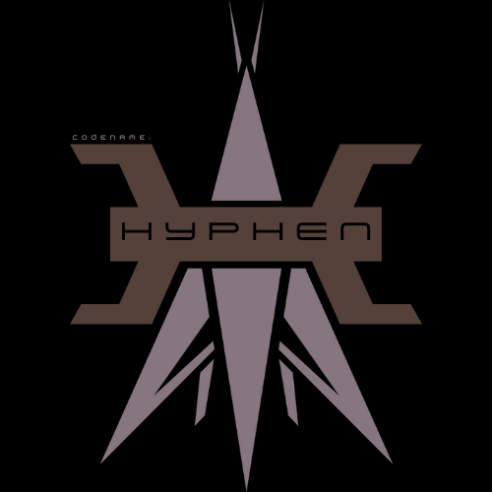

Dit is de eerste opdracht die ik tijdens mijn stageperiode bij Defensie ga uitvoeren. De opdracht houdt in dat ik een spel moet maken waarin een doolhof met bewegende muren zit, met een start- en eindpunt. Het basisidee is simpel, maar ik heb de mogelijkheid om het verder uit te breiden en mijn eigen ideeën toe te voegen om het spel interessanter te maken.

## Plan van aanpak

Als eerste heb ik een woordweb gemaakt met verschillende ideeën die ik in mijn hoofd had bedacht, naast het basisidee van de bewegende muren.

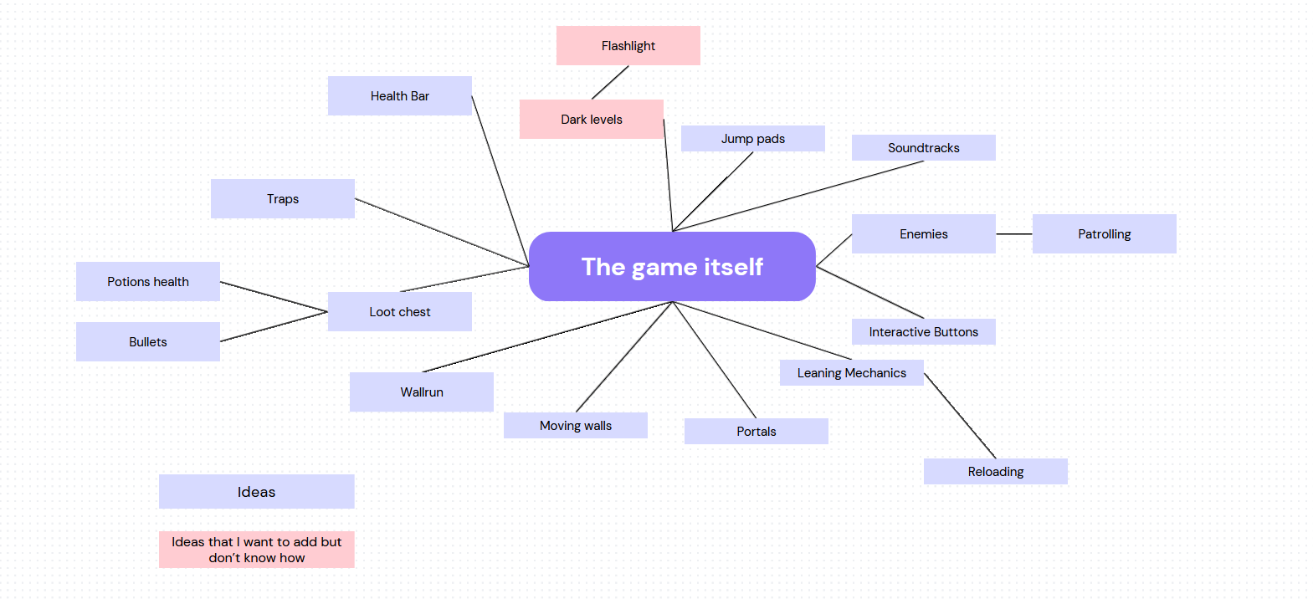

Zoals je kunt zien, zijn de meeste ideeën haalbaar, behalve twee ideeën waarvan ik nog niet weet hoe ik ze in het project kan toepassen. Deze ideeën zijn het donker maken van levels en het gebruik van zaklampen. Het is mogelijk dat tijdens de ontwikkeling van het spel extra ideeën worden toegevoegd die niet in het woordweb zijn opgenomen. Dit is geen probleem, want ik zal ze later bespreken in de sectie van het ontwikkelingsdocument.

## Functioneel ontwerp

In deze sectie wordt besproken wat de speler kan ervaren vanuit zijn perspectief, wat de mogelijkheden en beperkingen zijn, en hoe de beleving van het spel eruitziet. Omdat ik een developer ben die nog bezig is met het leren van coderen, ligt mijn prioriteit bij het werken met Unity en het programmeren. Daarom gebruik ik eenvoudige 3D-assets van Unity (zoals kubussen en balken) om het spel te maken. Dit kan betekenen dat de sfeer in het spel niet helemaal overkomt zoals ik zou willen, maar zolang het spel werkt zoals ik het voor ogen heb, vind ik dat prima. Vooralsnog heb ik geen uitgebreide verhaallijn voor het spel bedacht, maar ik houd het simpel: je bent een speler die probeert te ontsnappen uit een willekeurig doolhof. Het spel dat ik wil maken is een soort mid-speed shooter game, waarbij de speler door het doolhof beweegt met een gematigd tempo, met af en toe pauzes. Het spel bevat verschillende soorten vijanden, beperkte munitie, portals en springplatforms.

### Wat krijg de speler te zien op de scherm? Een analysatie

De gebruikersinterface (UI) is een standaardmechanisme in vrijwel elk spel, ongeacht het genre of de tijdsperiode. Een UI biedt belangrijke informatie over de speler, zoals de gezondheid (en soms ook stamina en mana voor magische elementen). Dit zijn doorgaans de belangrijkste gegevens die een UI moet tonen. In andere gevallen kan de UI ook informatie bevatten over munitie, zoals het aantal kogels dat de speler nog heeft, enzovoort. Het ontwerp van een UI vereist veel logica en inspanning. Afhankelijk van het spel kan de UI verschillen van die van andere spellen, met unieke kenmerken die zijn afgestemd op de specifieke behoeften van het spel.

Hieronder zijn een paar voorbeelden van elke spel:

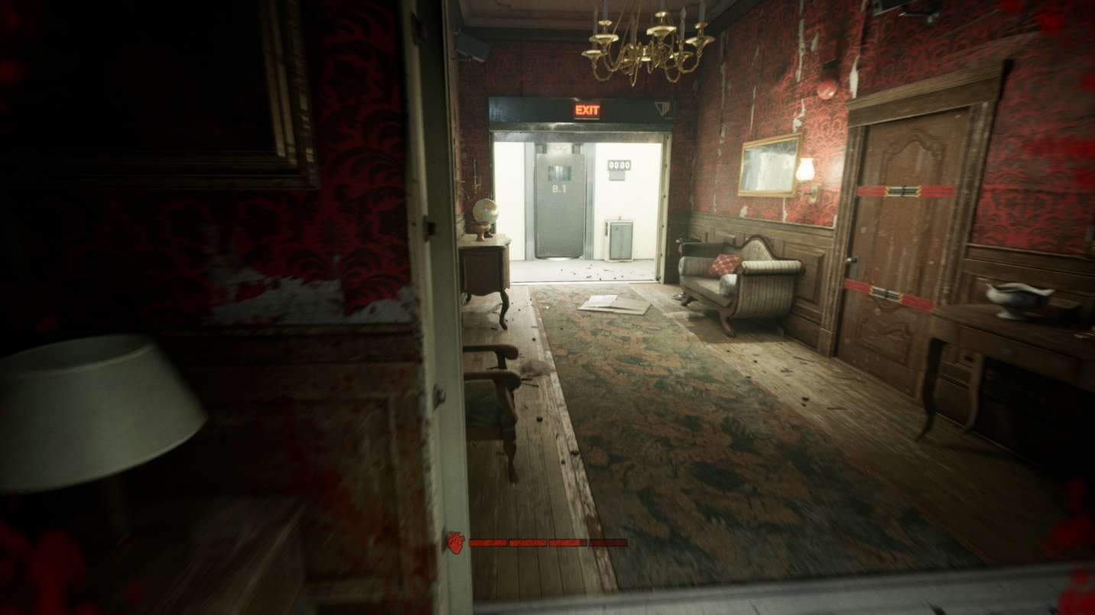

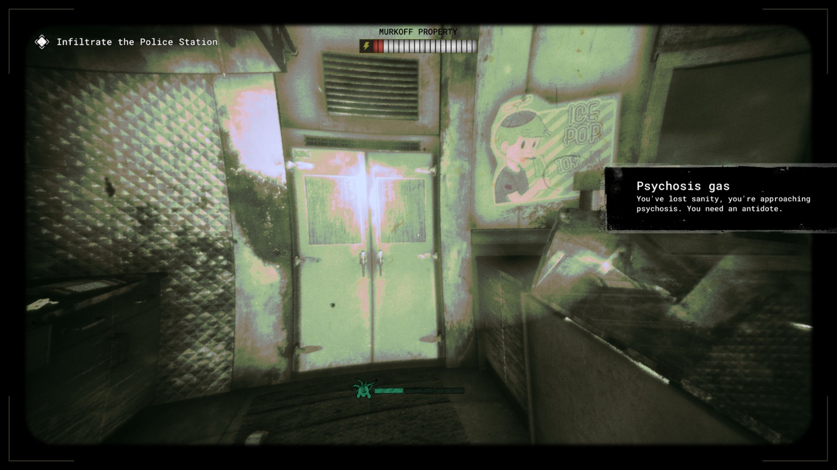

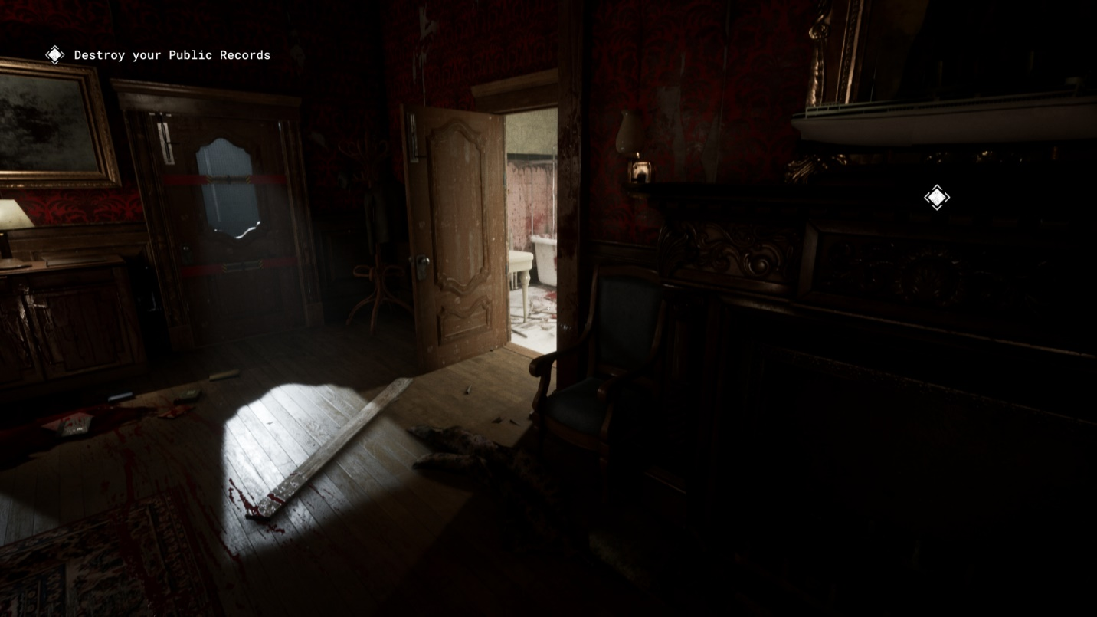

Het UI-systeem van Outlast: Trials verschilt sterk van dat van GTA V. In Outlast: Trials moet de speler zich verplaatsen in donkere, krappe ruimtes, meestal binnenshuis. De wereld van Outlast: Trials is relatief klein, zonder voertuigen waarmee je van de ene stad naar de andere kunt reizen. De meeste levels spelen zich af in villa's, pretparken of andere gebouwen. Het genre van Outlast: Trials is heel anders dan dat van GTA V, omdat het een horrorspel is. Horrorspellen worden meestal ontworpen met een minimalistische UI, zodat spelers gedwongen worden om zelf informatie te zoeken. De gezondheidsbalk bevindt zich onderaan in het midden van het scherm, en wanneer de speler een nachtzichtbril opzet, verschijnt de batterij-indicator bovenaan het scherm. De questlog bevindt zich in de rechterbovenhoek en tips worden weergegeven in een pop-up aan de rechterkant van het scherm.

Outlast, Outlast: Whistleblower, Outlast 2 en Outlast: Trials zijn allemaal horrorgames, dus hebben deze spellen geen minimap. Als er een minimap zou zijn zoals in GTA V, zou het spel te gemakkelijk worden en zou de spanning aanzienlijk afnemen. Zonder minimap is de hoeveelheid informatie die de speler ontvangt sterk beperkt. In Outlast: Trials is er wel een marker op het scherm om de speler te helpen het doel te vinden, maar in de andere Outlast-spellen zijn er geen aanwijzingen over de doelen of de gezondheid van de speler; alles moet door de speler zelf worden gecontroleerd.

Geen aanwijzingen, geen gezondheidsbalk, geen questlog—alles moet door de speler zelf worden beheerd. Dit maakt de ervaring van Outlast anders dan die van andere spellen en verhoogt de moeilijkheidsgraad aanzienlijk, vooral in de hardcore modus.

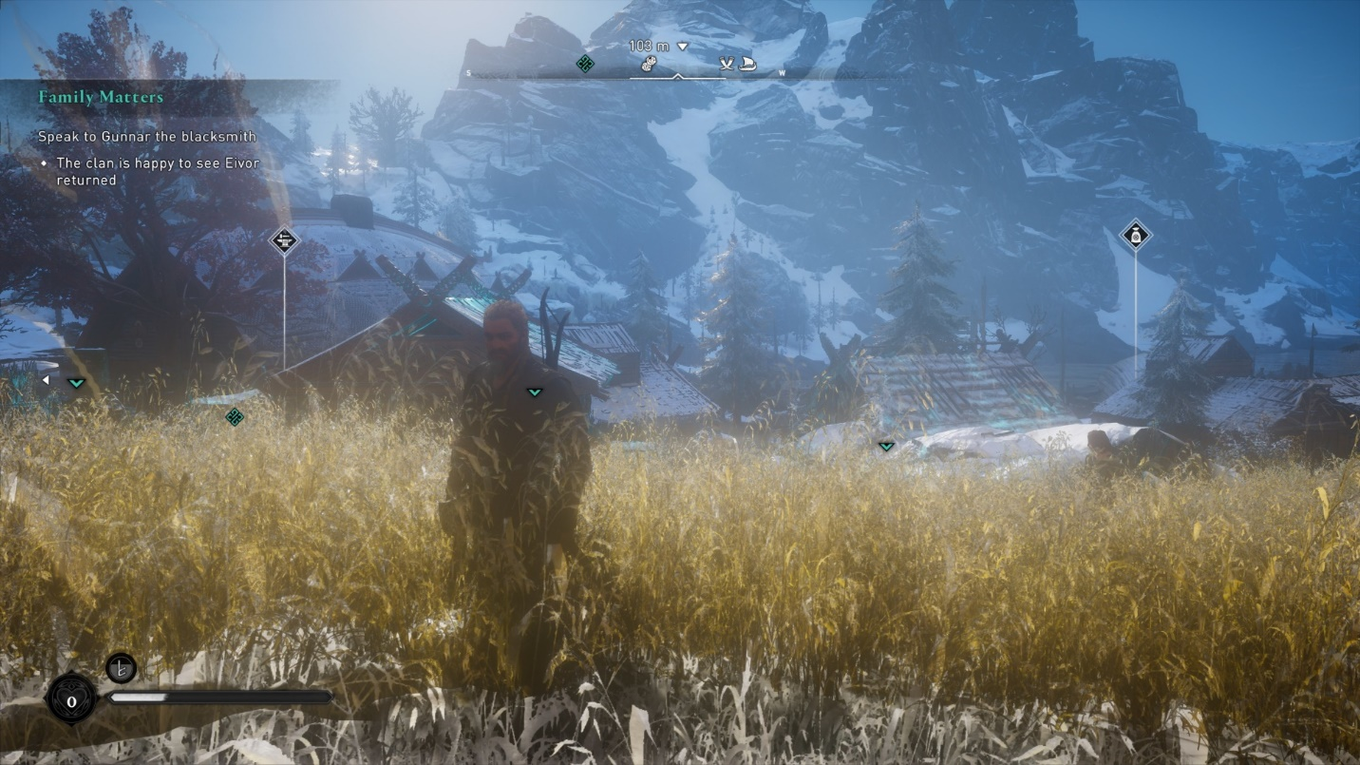

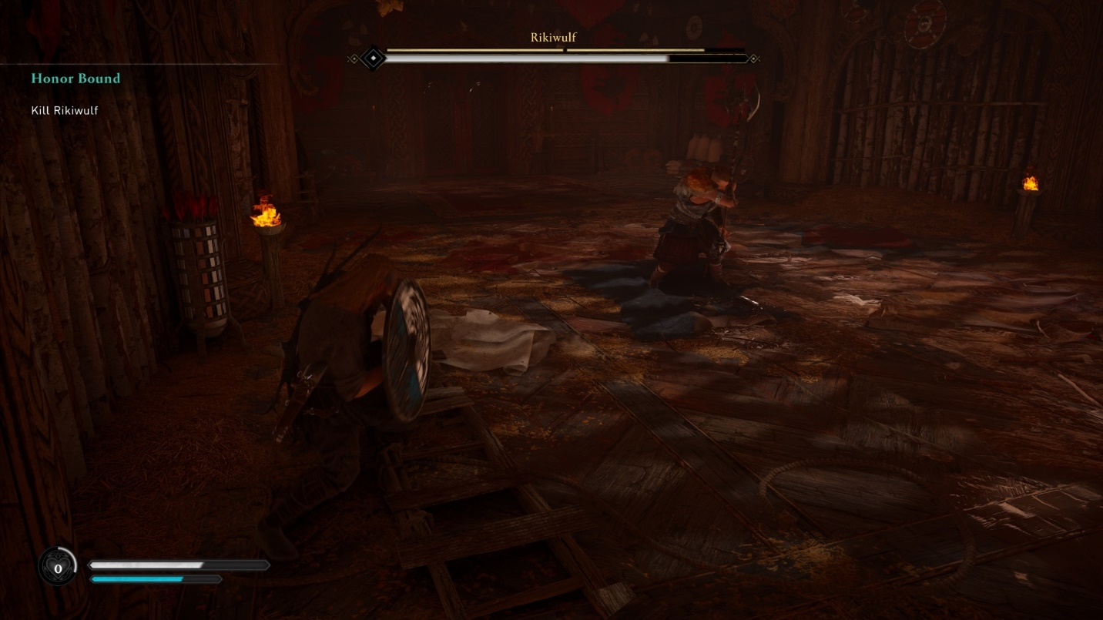

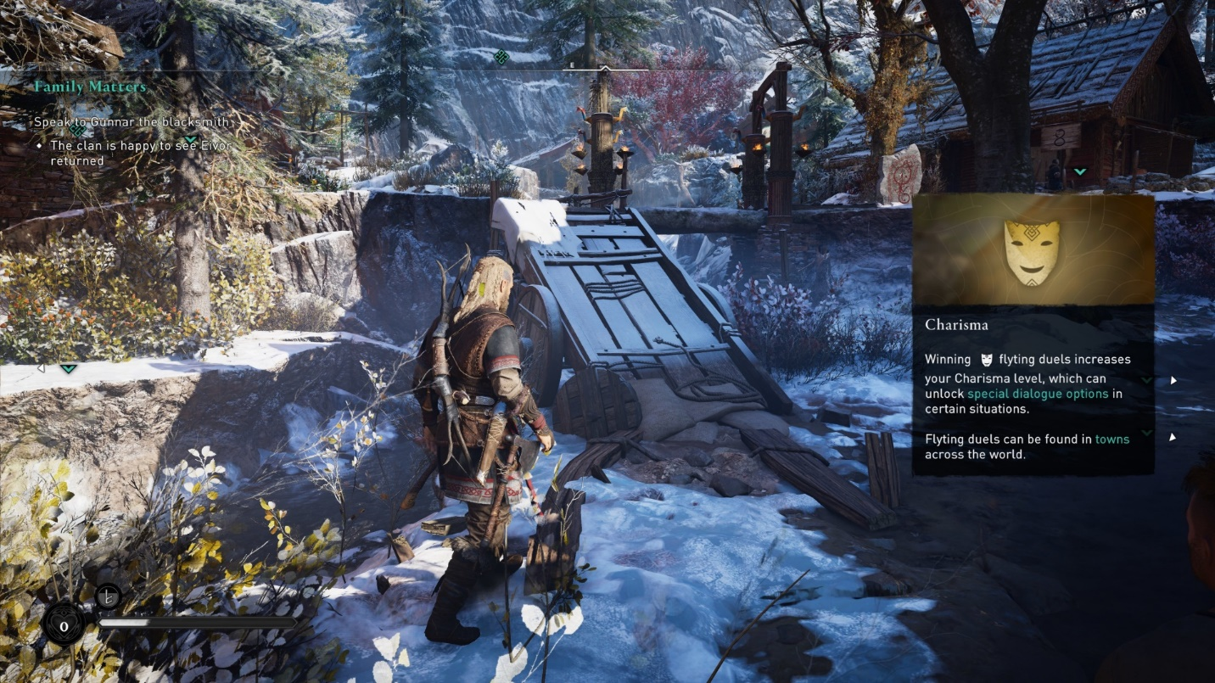

In Assassin's Creed: Valhalla, een RPG-georiënteerde game in plaats van een sandbox, worden spelers aangemoedigd om nieuwe gebieden te verkennen. In tegenstelling tot eerdere Ubisoft-games, waarbij de hardware van consoles beperkt was en de ontwikkelaars omgevingen moesten ontwerpen die relatief klein waren in vergelijking met grote steden (niet zo groot als Los Santos in GTA V), kan een minimap in de UI van het spel helpen om spelers een beter overzicht te geven zonder dat ze het spel hoeven te pauzeren om de kaart te controleren. Dit voorkomt dat de consistentie van de speler stoort door telkens het spel te onderbreken om de kaart te raadplegen. Tegenwoordig, met verbeterde PC / console- hardware, kunnen ontwikkelaars creatiever zijn bij het bouwen van grotere en completere werelden, waardoor objectives verder uit elkaar liggen. In plaats van een minimap zoals in The Witcher 3, heeft Ubisoft gekozen voor een ander systeem waarbij de minimap wordt vervangen door een kompas interface die de verschillende objectives toont zonder een deel van het scherm te blokkeren.

De status van de speler, zoals gezondheid en mana, wordt weergegeven in de linkerbenedenhoek van het scherm, terwijl de questlog in de rechterbovenhoek staat. Tijdens gevechten worden de gezondheidspunten van normale vijanden boven hun hoofd weergegeven. Bij het bestrijden van een boss wordt de kompasindicator van de speler vervangen door een gezondheidsbalk van de boss, wat de aandacht van de speler verhoogt. In-game instructies worden weergegeven als pop-ups aan de rechterkant van het scherm.

Persoonlijk vind ik deze benadering redelijk passend voor een RPG zoals Valhalla, mogelijk geïnspireerd door God of War 2018, waarbij de interface vergelijkbare kenmerken vertoont. Dit ontwerp helpt spelers zich te concentreren op de spelwereld en alleen naar de gezondheidsbalk te kijken tijdens gevechten, aangezien je niet voortdurend tegen vijanden vecht.

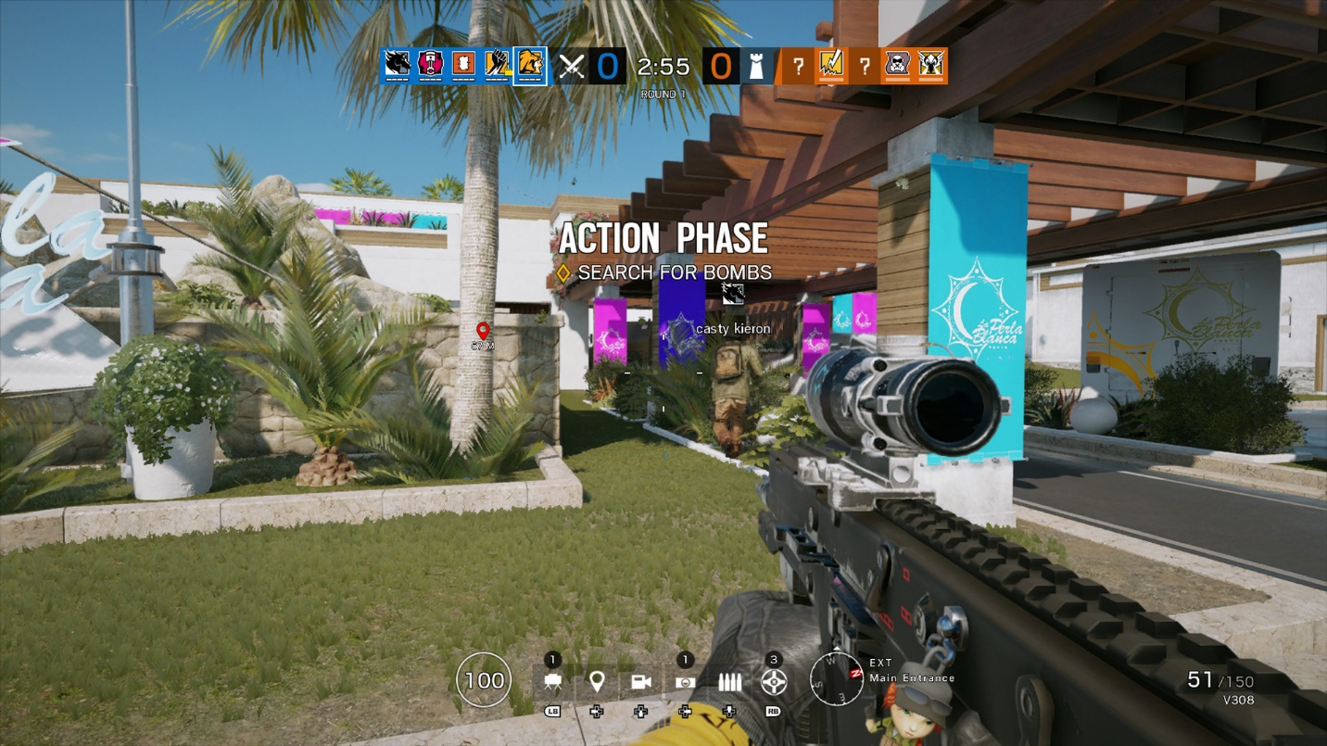

In elke strijd is het kennen van je eigen sterke en zwakke punten, evenals wat je in handen hebt, al een gedeeltelijke overwinning. In Rainbow Six Siege krijg je volledige informatie over jezelf, zoals het aantal kogels dat je hebt, wie je teamleden zijn, en informatie over vijanden wanneer ze zijn blootgesteld. Alles is nauwkeurig in kaart gebracht, zodat je precies weet wat je hebt en wat je mist.

De informatie over je vijfkoppige team wordt in de bovenhoek van het scherm weergegeven. Andere gegevens, zoals je gezondheid, munitie, speciale vaardigheden, kompas, drones, granaten, en je positie, zijn zorgvuldig geordend om zo weinig mogelijk ruimte op het scherm in te nemen, maar toch alle nodige informatie te bieden. Dit stelt je in staat om informatie met je team te delen en van hen te ontvangen, wat leidt tot cruciale beslissingen in een 5v5-wedstrijd.

### Mijn eigen HUD

Na enige tijd onderzoek te hebben gedaan naar de verschillende HUD's van diverse games, heb ik een ruwe schets gemaakt van hoe ik de informatie aan de speler wil presenteren. Hieronder zie je die schets:

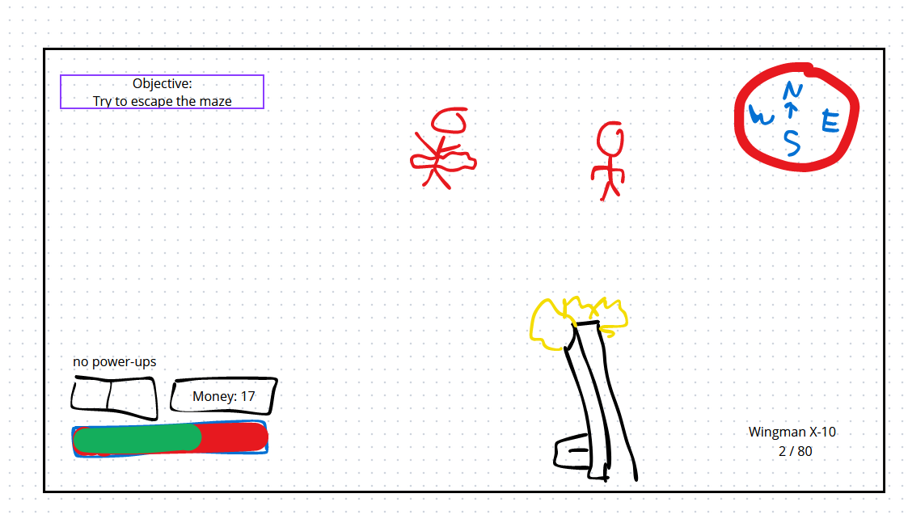

In de linkerbovenhoek hebben we het doel, dat de speler eraan herinnert wat hij moet doen in een doolhof zonder directe aanwijzingen van de ontwikkelaars. Rechtsboven staat een kompas. Eerlijk gezegd weet ik niet zeker of het toevoegen van een kompas het spel gemakkelijker maakt, maar ik heb het toch toegevoegd. Als spelers het spel te eenvoudig vinden, kan ik het kompas verbergen. Linksonder heb ik de gezondheidsbalk geplaatst, met daarboven twee power-up-slots. Naast de power-up-slots is er een indicator voor valuta, die niet per se geld is, maar een soort middel om wapens van de speler te upgraden (als ik erin slaag om een upgrade-mechanisme te creëren). Deze indeling is geïnspireerd door Half-Life: Alyx, waar de HUD op een vergelijkbare manier is ingericht. Het enige verschil is dat de twee itemslots naast de gezondheidsbalk zijn geplaatst en de Resin (valuta in het spel) boven de gezondheidsbalk wordt weergegeven. Mijn keuze voor deze iets andere opstelling komt voort uit de wens om alle HUD-informatie naar de vier hoeken van het scherm te verplaatsen, zodat de HUD niet te veel ruimte inneemt op het scherm van de speler.

Rechtsonder in de hoek bevindt zich de informatie over het wapen en de hoeveelheid munitie. Het toevoegen van de naam van het wapen boven de munitie-aanduiding heeft niet veel praktische waarde, maar geeft de speler gewoon wat extra informatie over het wapen dat hij op dat moment gebruikt.

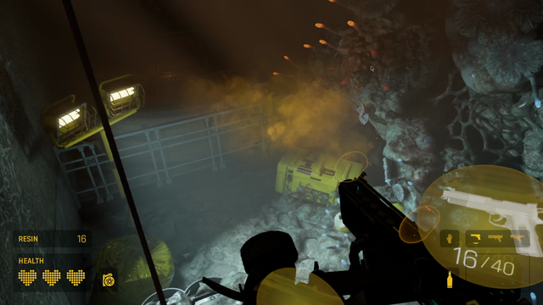

### Wat de spelers krijgen te zien op de scherm? – horen en voelen in het spel

Het belangrijkste dat ik wil bereiken wanneer spelers project *Hyphen* ervaren, is een gevoel van spanning. Dit kan voortkomen uit het feit dat de speler zich in een donkere omgeving bevindt, gewapend met niets meer dan een Wingman X en een zaklamp, met een beperkte hoeveelheid munitie / batterij, of door een donker doolhof te verkennen zonder te weten wat erin schuilt. Ik wil de speler in die situatie plaatsen en hem zelf laten ontdekken hoe hij uit het doolhof kan ontsnappen en vijanden kan verslaan. Dit is ten minste het basisdoel van het spel.

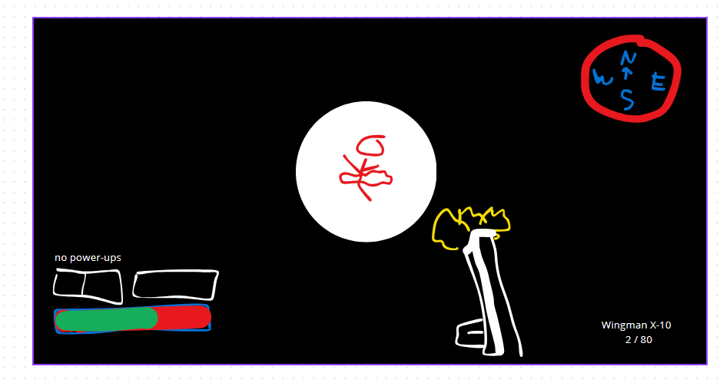

Dit sketch laat het ongeveer zien hoe ik mijn spel eruit zal zien.

Natuurlijk zal het spel verborgen aanwijzingen bevatten om spelers te helpen hun weg naar de uitgang te vinden. Daarnaast worden voorwerpen zoals munitie, medicijnen en batterijen voor de zaklamp beloond aan spelers wanneer ze een vijand verslaan, met verschillende kansen voor elk type voorwerp. Naast de voorwerpen die vijanden achterlaten, worden spelers ook beloond als ze de moeite nemen om schatkisten te vinden die verspreid zijn in het doolhof. Deze kisten bevatten nuttige voorwerpen en moedigen spelers aan om elk hoekje en gaatje van het doolhof te verkennen.

Het doolhof zelf is niet al te moeilijk, althans als het op papier zou worden getekend. Ik heb bewust gekozen voor een doolhof dat niet te ingewikkeld is, omdat een driedimensionaal doolhof al moeilijker is dan een tweedimensionaal doolhof, vanwege de extra dimensie van diepte die ons dwingt om goed om ons heen te kijken. Tijdens een playtest duurde het ongeveer drie minuten voor spelers om het doolhof op te lossen, wat ik een geschikte tijd vind, omdat het doolhof vijanden bevat en spelers moet uitdagen om de puzzel op te lossen in een donkere omgeving. Dit verhoogt de moeilijkheidsgraad van het spel.

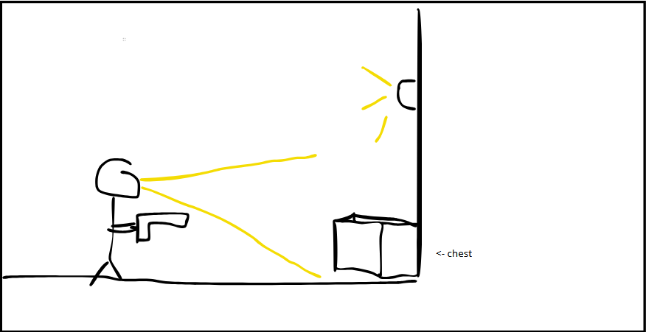

*De speler heeft een chest gevonden.*

## Technisch Ontwerp

Hieronder is een flowchart van mijn spel te zien. Het menu is eenvoudig ontworpen met twee knoppen: "Start" en "Afsluiten". De speler staat naast deze knoppen en de titel van het spel. Achter de speler is een mistige omgeving met vijanden op de achtergrond, wat een sfeer creëert van een survival-shooter in een duister doolhof.

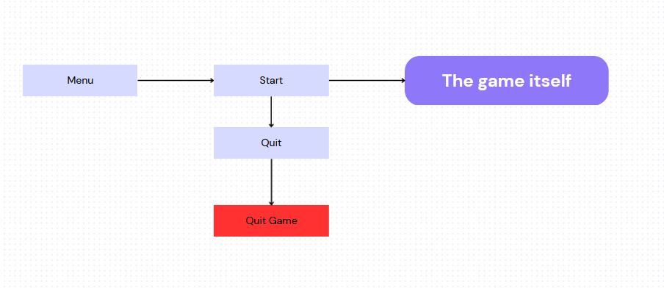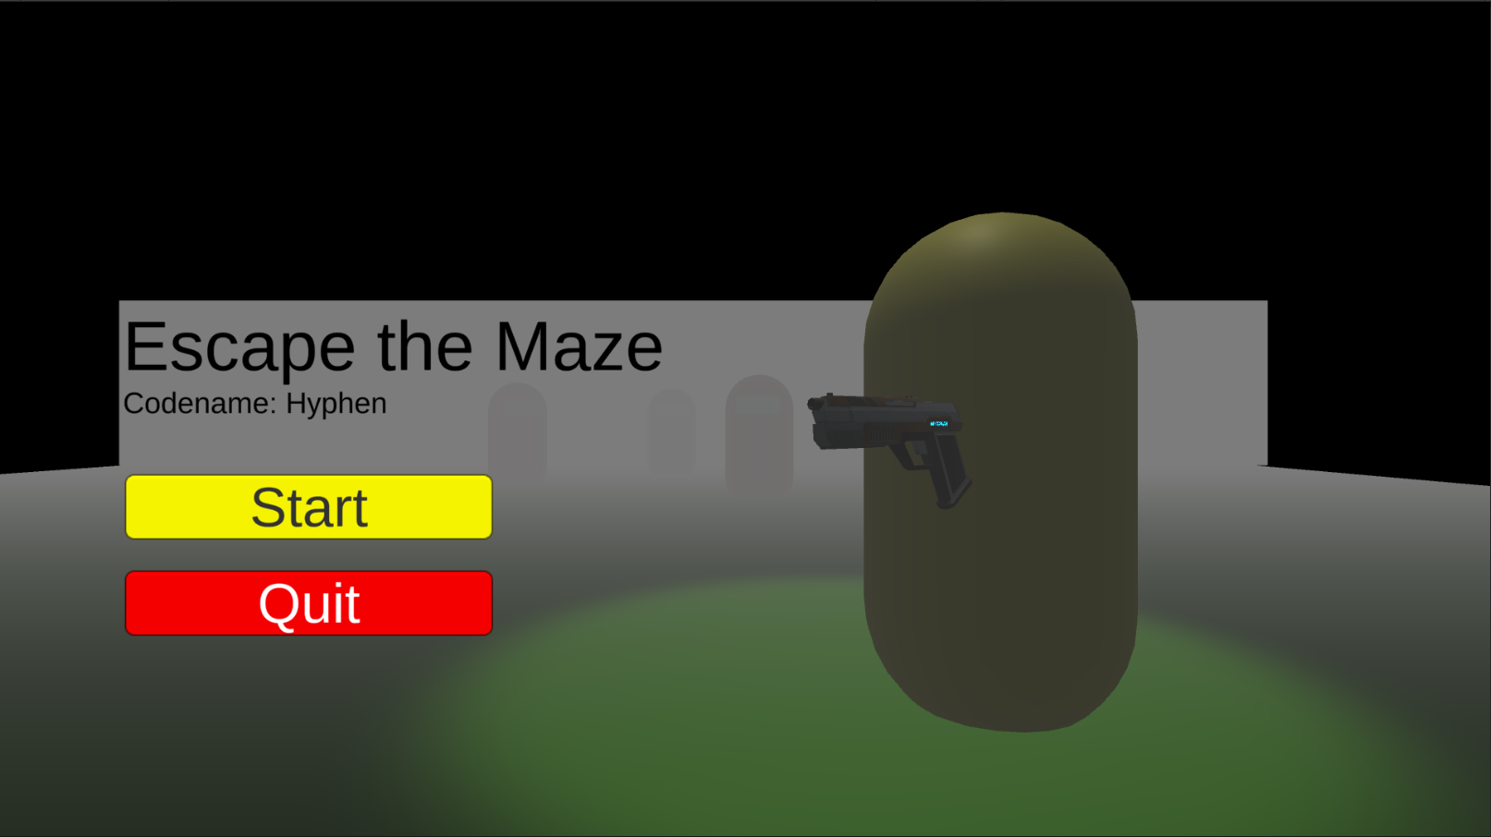

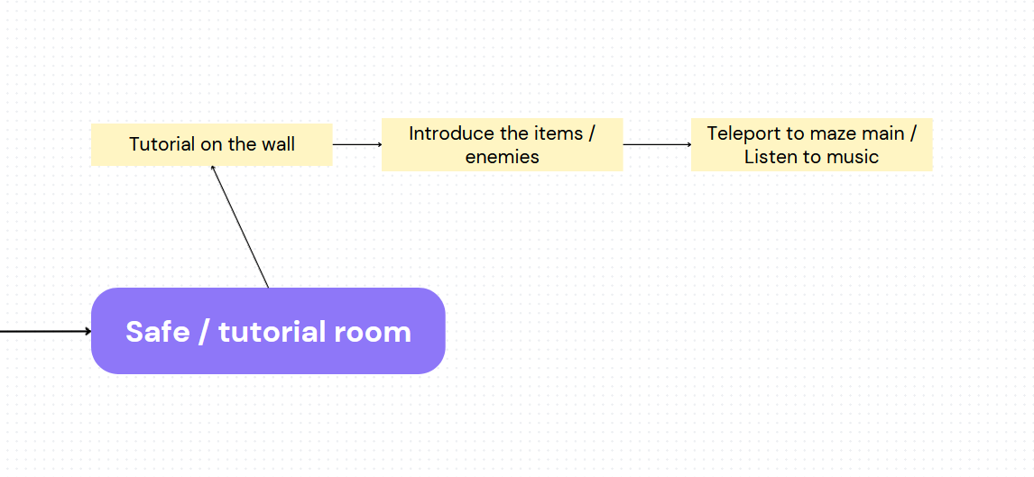

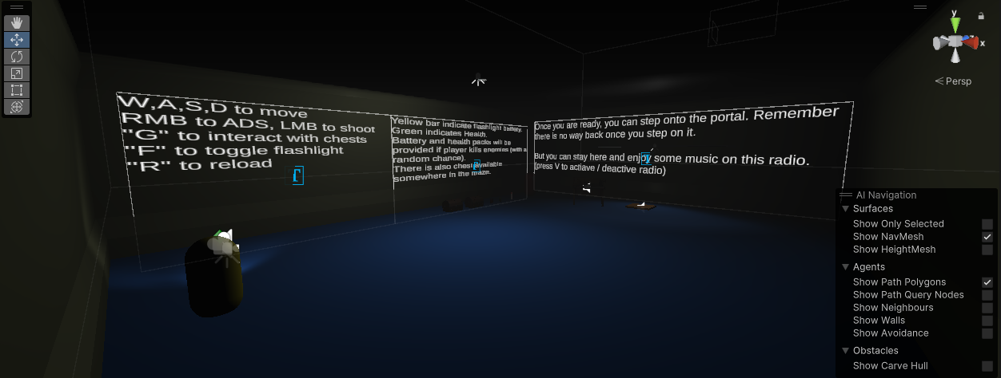

Hier is de flowchart en een screenshot van de safe room. Ik vind het belangrijk om een safe room te creëren. Dit is simpelweg om te voorkomen dat spelers zich overweldigd voelen wanneer ze in een doolhof worden geplaatst zonder enige aanwijzing. Daarnaast zorgt een korte uitleg ervoor dat de ontwikkelaars niet telkens alles opnieuw hoeven uit te leggen aan elke nieuwe speler, wat de druk op hen vermindert. Naast de uitleg geef ik spelers ook een moment van ontspanning door een kleine radio op tafel te plaatsen, met een toelichting dat spelers kunnen blijven als ze wat meer tijd nodig hebben, of gewoon willen ontspannen in de safe room. Voor mij is dat helemaal prima.

Bijna elk spel heeft zijn eigen soundtrack, en Hyphen is daarop geen uitzondering. Echter, de OST van Hyphen is niet gecreëerd door een DJ of artiest, maar is gebaseerd op de favoriete nummers van andere stagiaires. Ik dacht dat het interessant zou zijn om hun favoriete liedjes in het spel op te nemen, omdat het de gameplay van Hyphen — die vrij droog en lastig is — iets leuker zou maken (ook een beetje als aanmoediging voor de spelers). 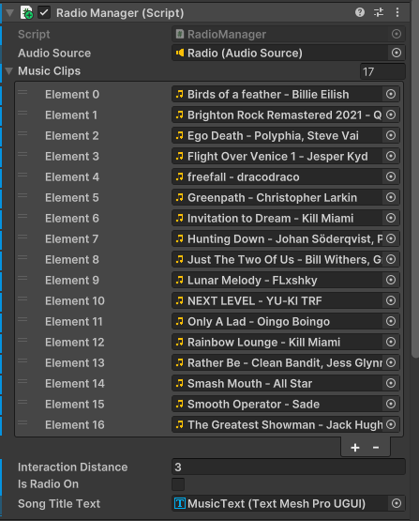

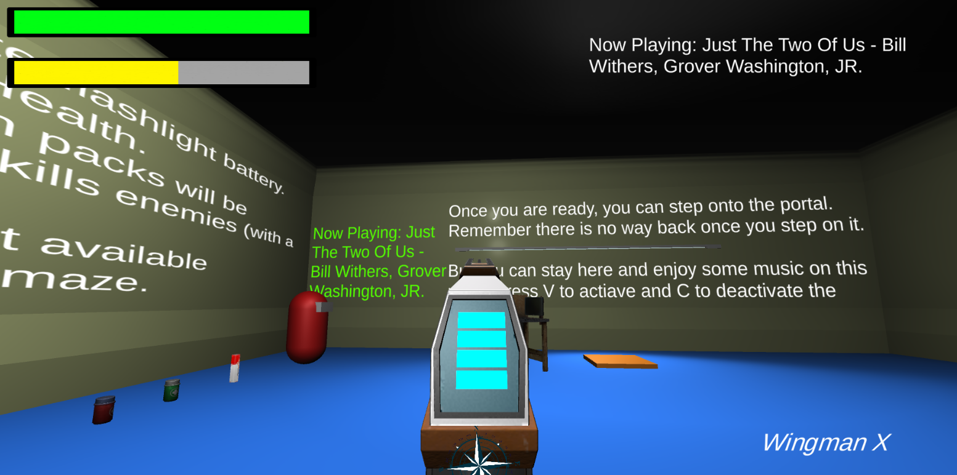

Hierboven zie je twee screenshots van de radio en de HUD van de speler. Een stagiair stelde voor om muziek af te spelen terwijl de speler puzzels oplost, een idee dat ik in eerste instantie afwees omdat ik dacht dat het een bug was in plaats van een functie. Maar na wat meer nadenken heb ik dat idee toch weer teruggebracht.

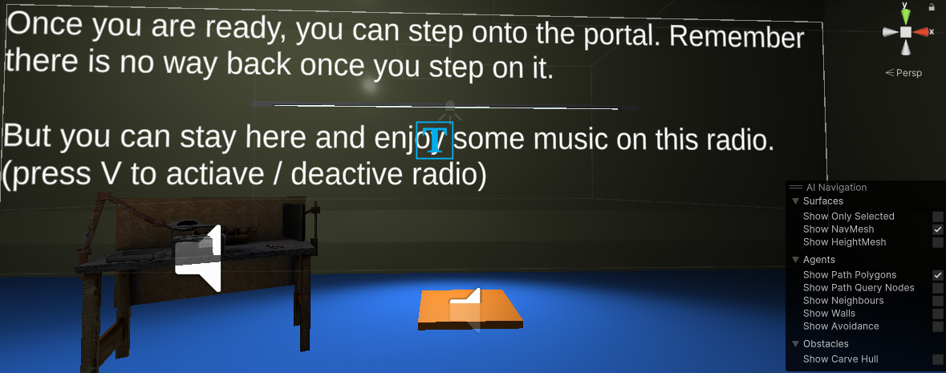

Naast de tafel met de radio staat een oranje platform. Dit is een teleportatiepad. Tijdens het ontwerpen van het spel heb ik een teleportatiepad gemaakt dat spelers toestaat om heen en weer te teleporteren door op de F-knop te drukken. Terwijl ik bezig was met het afmaken van het spel, kwam ik op een nieuw idee: het creëren van twee teleportatiepads, waarvan slechts één daadwerkelijk werkt voor teleportatie. Dit gaf me nieuwe mogelijkheden om het spel verder te verbeteren en completer te maken.

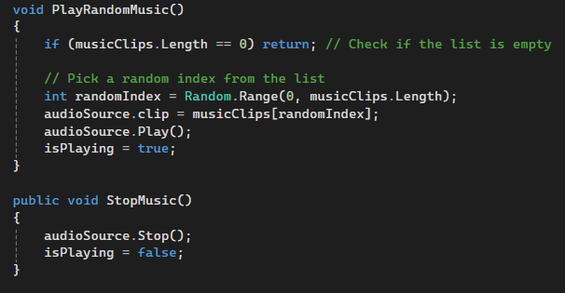

Het script van de radio is ontworpen zodat elke keer wanneer de speler op de toets V drukt, het script controleert of de radio is ingeschakeld. Als de radio is ingeschakeld, wordt de functie **PlayRandomMusic** geactiveerd. In deze functie controleert het script hoeveel nummers er in de radio zijn geladen en wordt een **Random.Range** (met een bereik van 0 tot het aantal nummers in de lijst) gebruikt om een nummer willekeurig te selecteren en af te spelen (stel je voor dat een lijst met nummers een reeks getallen van 0 tot 10 is. Door gebruik te maken van **Random.Range**, kiest het systeem automatisch een willekeurig getal uit deze reeks, wat overeenkomt met het nummer dat wordt afgespeeld).

In de ontwikkelingsfase werd het idee van teleportatiepads bijna verworpen, omdat het niet meteen werd toegepast. Totdat ik een safe room creëerde en de vraag ontstond hoe ik spelers vanuit de safe room naar het doolhof kon verplaatsen. Gelukkig bood het concept van eenrichtings-teleportatiepads de oplossing voor dit probleem. Ik heb toen twee eenrichtings-teleportatiepads toegepast. Dit voorkomt dat spelers te veel afhankelijk worden van teleportatie en moedigt hen aan om het doolhof serieus te nemen. Want eenmaal door het pad gegaan, kunnen ze niet meer terug.

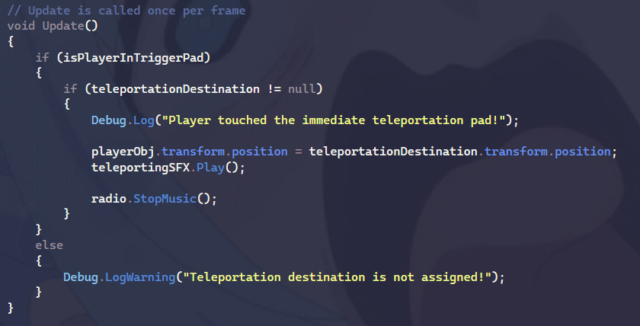

Dit is het script voor de teleporteringsplaat. Als de speler op de plaat gaat staan, wordt de speler onmiddellijk geteleporteerd naar een andere plaat, wat betekent dat ze van punt A naar punt B worden verplaatst in een oogwenk. Dit idee is geïnspireerd door Portal 2, een spel dat sterk gericht is op puzzelen en teleportatie. Hoewel Hyphen geen puzzelspel is, hebben we het idee van een mechanisme overgenomen dat spelers snel laat teleporteren binnen het spel.

Het grootste verschil is dat Portal twee 'portalen' heeft, waardoor spelers naar de andere kant kunnen kijken. In Hyphen, vanwege de complexiteit van portalen tijdens de ontwikkeling en mijn beperkte kennis van teleportatiemechanismen, heb ik in plaats daarvan een teleporteringsplaat gemaakt in plaats van een portaal.

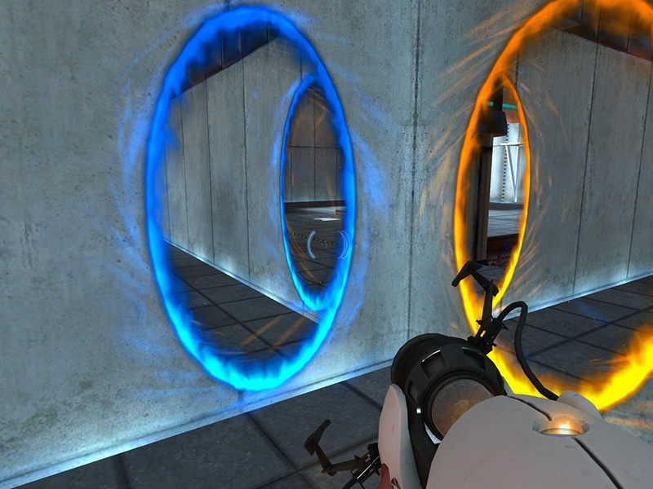

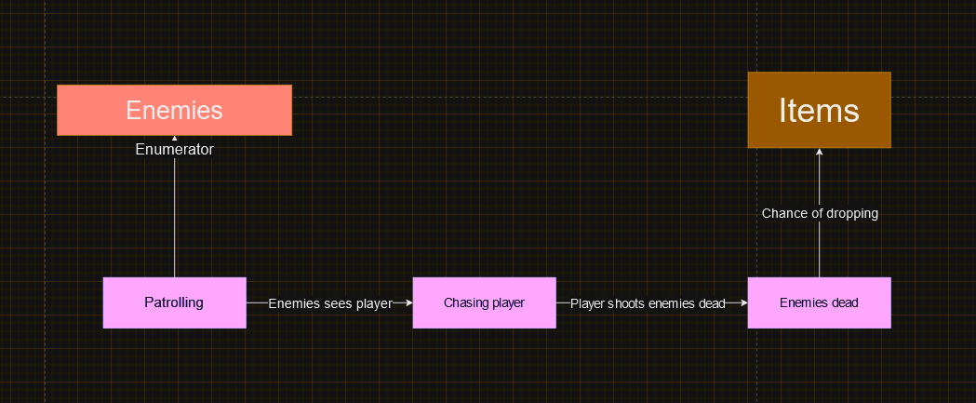

Dit is de flowchart van de vijand. Zoals je kunt zien, ziet deze flowchart er veel eenvoudiger uit, omdat de vijand niet zoveel verschillende mechanics nodig heeft als de speler. De enige mechanic die de vijand heeft, is een enum met drie toestanden (eigenlijk zijn het er twee): patrouilleren, de speler detecteren en achtervolgen, en sterven. Wanneer een vijand sterft, bestaat er een kans dat deze willekeurige voorwerpen laat vallen, maar de kans is groot dat er geen voorwerpen worden gedropt. Dit zorgt ervoor dat spelers nooit kunnen voorspellen wat een vijand zal achterlaten.

### De Maze

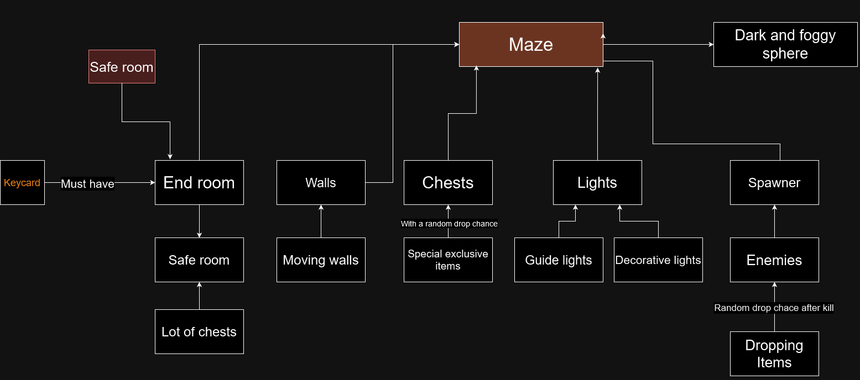

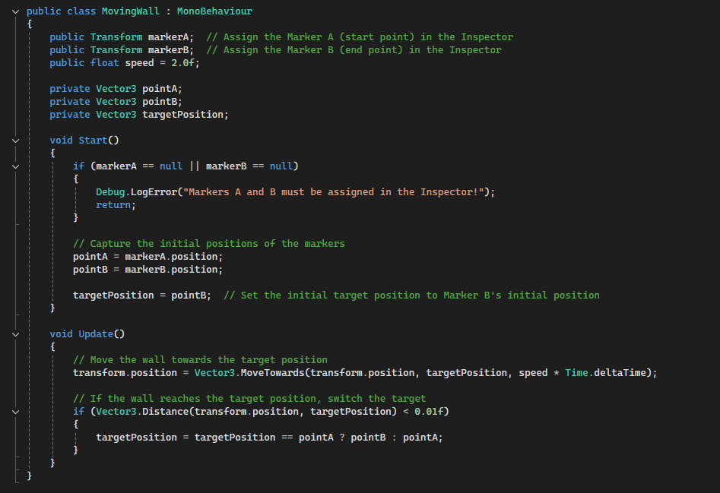

Dit is de flowchart van het doolhof en een deel van het script van het doolhof. Zoals je kunt zien in de titel, is dit script voor de bewegende muren, een belangrijk onderdeel in het Hyphen-project. Naast het vereiste van bewegende muren heb ik verschillende externe factoren toegevoegd om de moeilijkheidsgraad te verhogen, omdat mijn doolhof handgemaakt is en niet willekeurig gegenereerd.

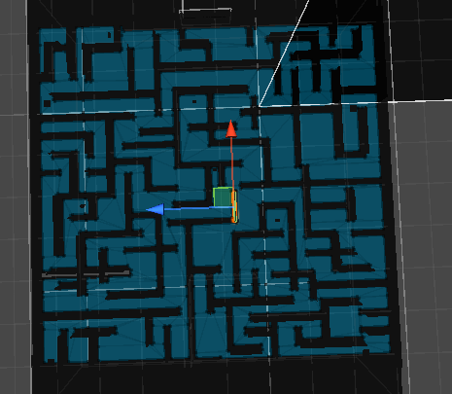

Op de afbeelding zie je ook dat de vloer van het doolhof in een blauwe kleur is geschilderd. Dit dient niet alleen esthetische doeleinden, maar is ook een belangrijk onderdeel van het doolhof. [NavMeshSurface](https://docs.unity3d.com/560/Documentation/Manual/class-NavMeshSurface.html) wordt samen met [NavMeshAgent](https://docs.unity3d.com/560/Documentation/Manual/class-NavMeshAgent.html) gebruikt om de AI van de vijanden in staat te stellen zich vrij door het doolhof te bewegen.

Voordat **NavMeshAgent/Surface** werd gebruikt, had ik een [Raycast](https://docs.unity3d.com/ScriptReference/Physics.Raycast.html) voor de vijanden gemaakt die hen verplichtte om ergens anders heen te bewegen als de raycast een object raakte. Dit was bedoeld om te voorkomen dat de vijanden tegen muren aanliepen terwijl ze nog steeds op een passieve manier konden 'patrouilleren'. Echter, in een doolhof bleek deze aanpak niet erg effectief, omdat de vijanden constant van richting veranderden alleen omdat er een muur voor of achter hen stond. Daarom heb ik online gezocht en **NavMeshAgent** als oplossing geïmplementeerd.

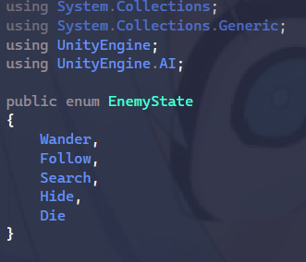

Tijdens de ontwikkeling van het doolhof heb ik ook rekening gehouden met duisternis en mist, iets waar ik niet erg bedreven in ben, maar toch graag wilde toevoegen om zowel de uitdaging te vergroten als een unieke sfeer te creëren (de nacht is immers enger dan de dag). Na wat onderzoek op Google en met behulp van anderen, ben ik erin geslaagd om de overgang van dag naar nacht in mijn spel te implementeren.

Een doolhof heeft altijd een ingang en een uitgang. Nadat ik klaar was met het creëren van het doolhof en de nachtelijke sfeer, begon ik met het ontwikkelen van de eindkamer, waar spelers naartoe kunnen gaan nadat ze het doolhof hebben opgelost. Dit idee is geïnspireerd door **Resident Evil** en **Alan Wake**, waarbij spelers, eenmaal in een veilige kamer, geen zorgen meer hoeven te hebben over vijanden die binnendringen, waardoor ze kunnen uitrusten na intense gevechten. Zelf wilde ik ook zo'n veilige ruimte creëren, vergelijkbaar met de twee bovengenoemde games.

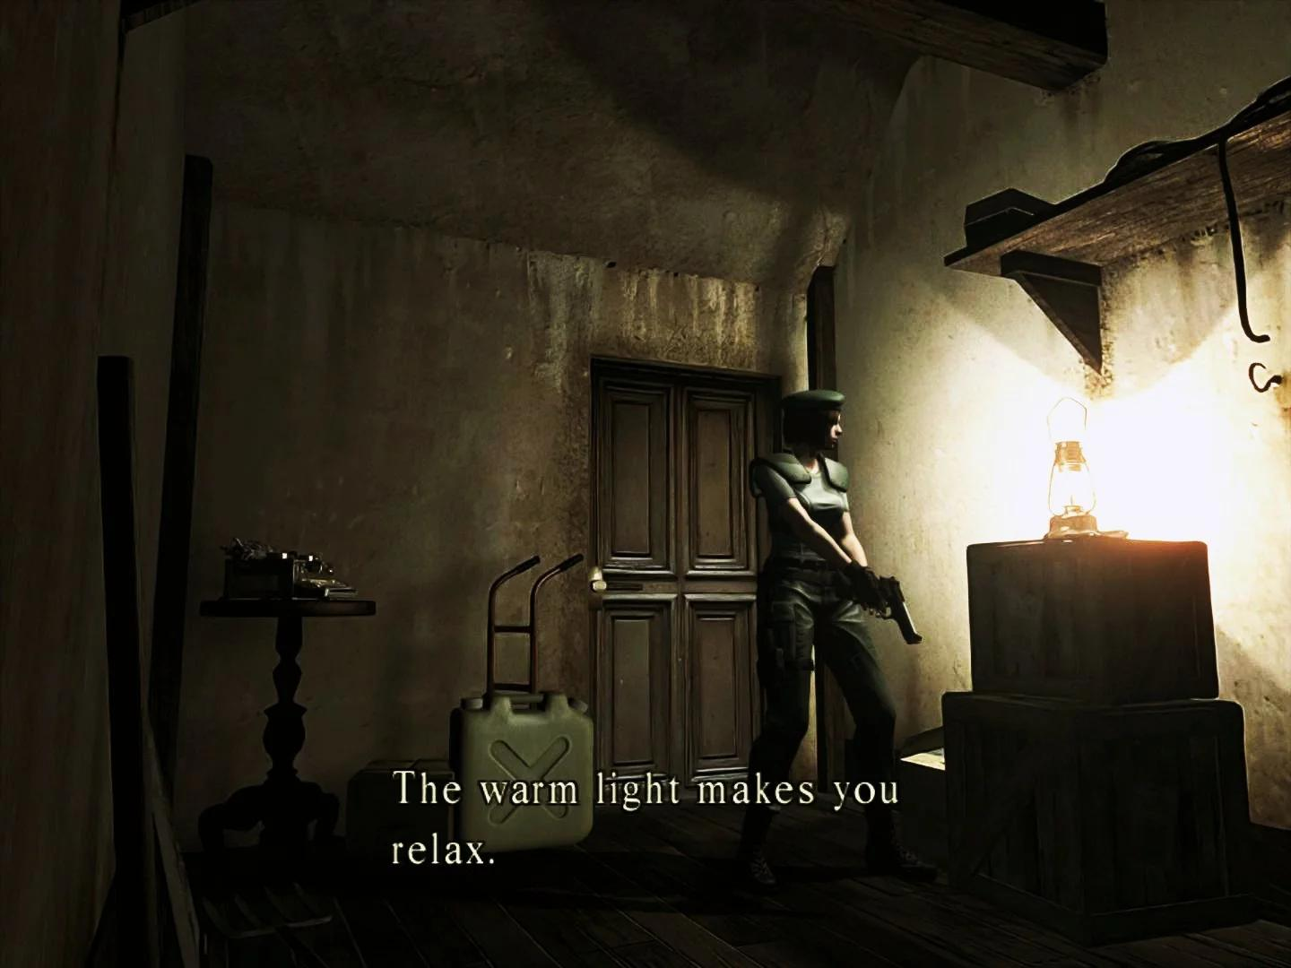

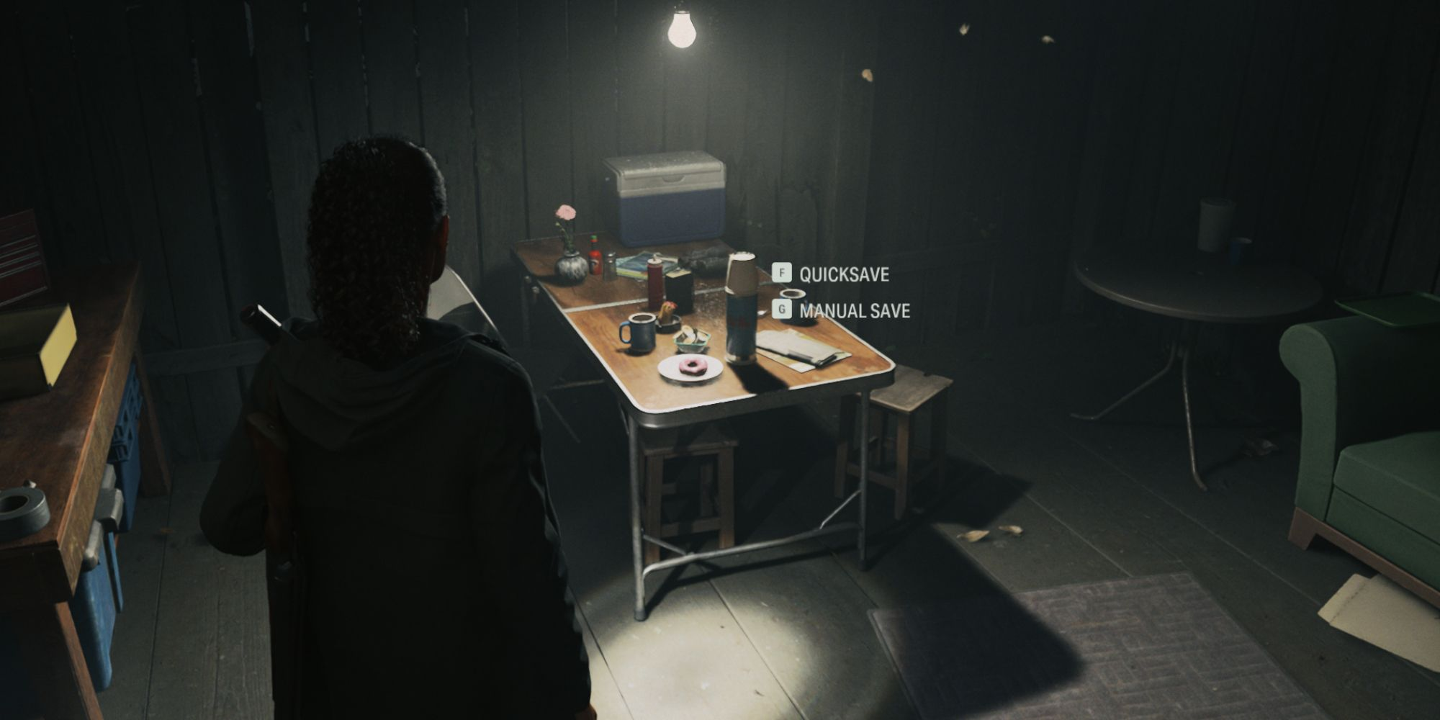

Echter, toen ik mijn doolhofkaart opnieuw bekeek, wist ik eerlijk gezegd niet waar ik die veilige kamer logisch zou kunnen plaatsen, omdat een veilige kamer ruimte inneemt, hoe groot of klein die ook is. Bovendien is het doolhof dat ik heb ontworpen niet groot genoeg om spelers te laten rusten, dus uiteindelijk was het creëren van een veilige kamer niet nodig en werd het idee tijdens de ontwikkeling geschrapt.

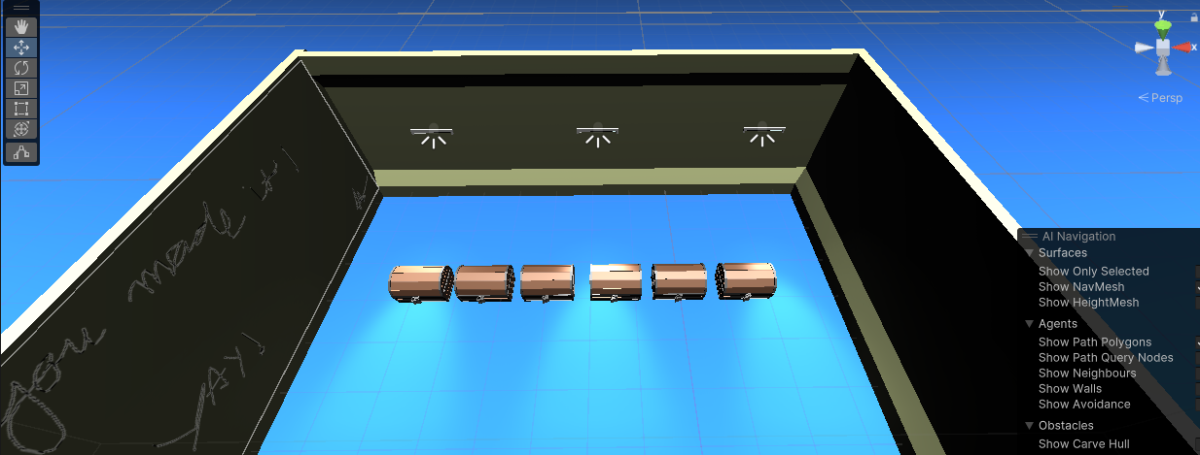

Toch heb ik de kern van een safe room behouden en hergebruikt bij het ontwikkelen van de eindkamer. Het moest een lichte ruimte zijn, waar spelers zich veilig konden voelen, zonder angst voor vijanden die binnenvallen, en met een beloning. Er staan zes schatkisten in de kamer, wachtend om door de speler geopend te worden na de zware gevechten met de vijanden in overweldigende aantallen (1 tegen 25/30). Het leek me logisch om de spelers een beloning te geven na zo’n ervaring, en een graffiti op de muur om hen te feliciteren is ook toegevoegd.

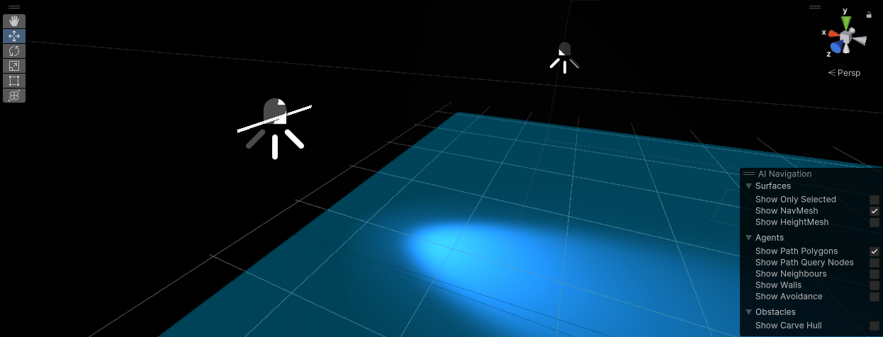

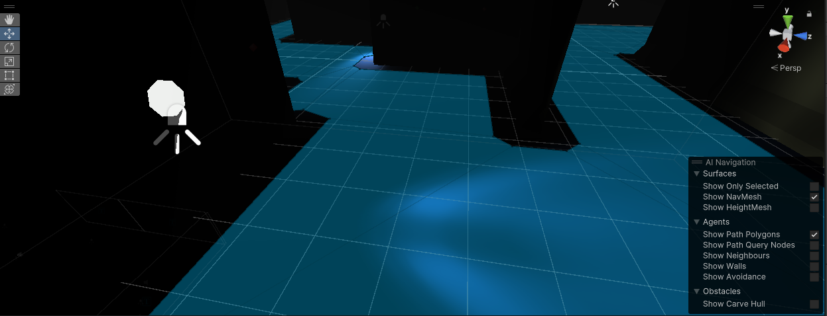

Licht is een van de belangrijkste elementen in dit spelproject. Het helpt de speler niet alleen door de weg te verlichten, maar ook door de batterij van de zaklamp te sparen. Aangezien het spel zich afspeelt in een nachtelijke wereld, wordt verlichting een cruciaal onderdeel en is het onmisbaar in elke survival-/horrorgame. In **Hyphen** hebben we twee verschillende soorten lampen, elk met een eigen rol in het spel. Spelers moeten zorgvuldig nadenken over hoe ze deze lichten gebruiken wanneer ze de eindkamer betreden.

De eerste afbeelding toont een fluorescerende LED-lamp. Deze zijn geplaatst langs de paden die de speler naar de eindkamer leiden. Een leuk detail is dat, ongeacht waar ze worden geplaatst, ze altijd op dezelfde hoogte hangen, zelfs in de eindkamer. De tweede lamp is rond en verspreid door het hele doolhof. Hun functie is om niet alleen de paden te verlichten, maar ook de kisten die door het doolhof zijn verspreid in de schijnwerpers te zetten.

Het ontwerp van de lampen is vrij eenvoudig. Ik heb op internet naar een geschikt model gezocht en er uiteindelijk een gedownload (hoewel ik geen perfect exemplaar kon vinden, kwam ik een toiletassets tegen met twee bruikbare 3D-modellen). Vervolgens heb ik er een prefab van gemaakt, een lichtcomponent toegevoegd, de helderheid en het bereik aangepast, en voilà, we hebben twee perfecte lampen.

### Items in games

Elk item in **Hyphen** heeft zijn eigen unieke kenmerken en waarde. Deze kunnen de speler helpen (of niet) om te ontsnappen uit gevaarlijke situaties. Deze voorwerpen kunnen worden verkregen door vijanden te verslaan of door verborgen kisten diep in het doolhof te vinden. Hieronder volgt meer informatie over deze voorwerpen:

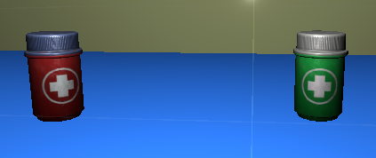

**Groene en rode gezondheidsflesjes**: Het groene flesje herstelt ongeveer 10 punten aan gezondheid voor de speler, terwijl het rode flesje ongeveer 30 punten aan gezondheid herstelt.

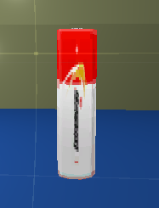

**Batterij**: Helpt de speler om ongeveer 10 eenheden van de verloren batterijduur van de zaklamp terug te krijgen.

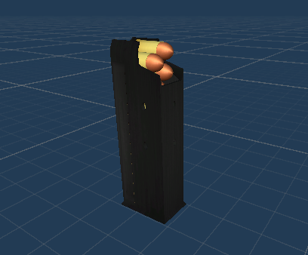

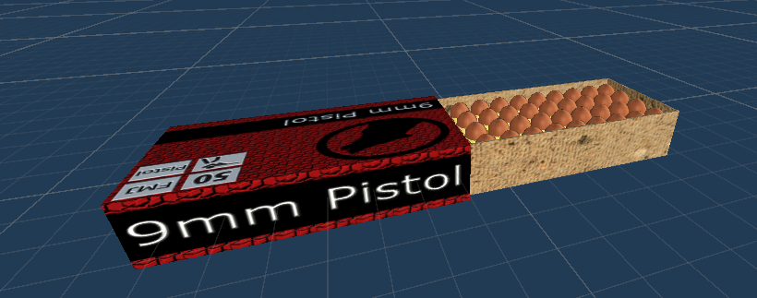

**Magazijn en munitiekist**: Een magazijn geeft de speler 10 kogels, terwijl een munitiekist de speler ongeveer 60 kogels toevoegt.

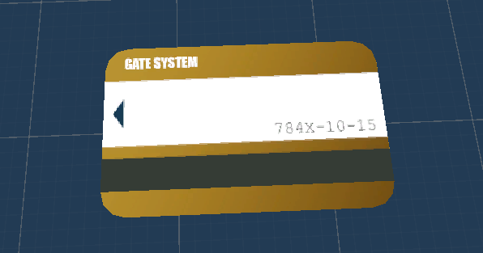

**Keycard**: Dit item wordt slechts één keer in het hele spel gedropt. De keycard stelt de speler in staat om de poort te openen die de weg naar de saferoom blokkeert. Dit mechanisme is aan het spel toegevoegd om ervoor te zorgen dat de speler elk hoekje van het doolhof verkent, waardoor de moeilijkheidsgraad van het spel wordt verhoogd.

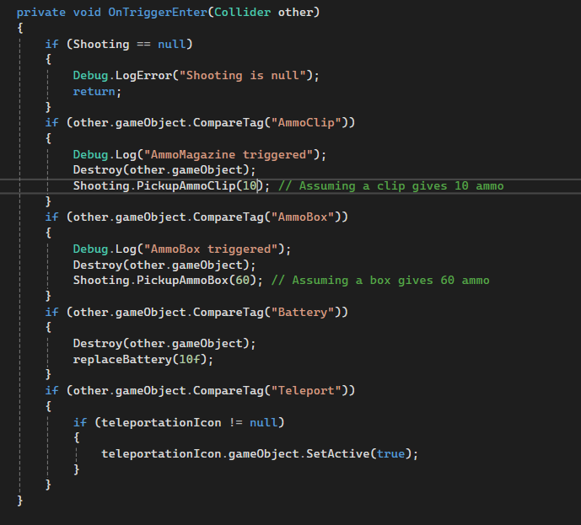

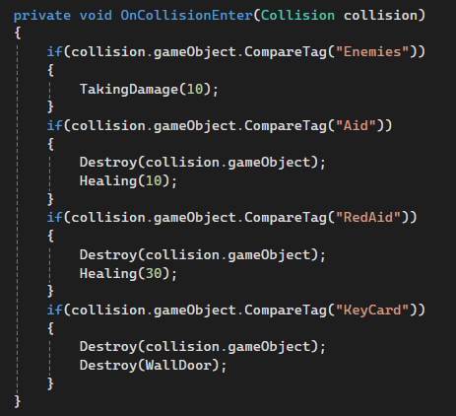

Het mechanisme voor het oppakken van voorwerpen en het registreren daarvan wordt uitgevoerd in het script van de speler. Zowel de speler als de items hebben een **BoxCollider**. In C# Unity worden de functies **OnCollisionEnter** en **OnTriggerEnter** gebruikt om te verwerken wat er gebeurt wanneer twee objecten met een collider elkaar raken. Zoals je kunt zien, heeft elk item een eigen **tag**, inclusief de speler. Aangezien deze twee functies zijn geschreven in het **PlayerMovementScript**, worden de acties van de speler geregistreerd wanneer ze een item met een specifieke tag raken, waarna de bijbehorende acties worden uitgevoerd en verwerkt.

### De speler

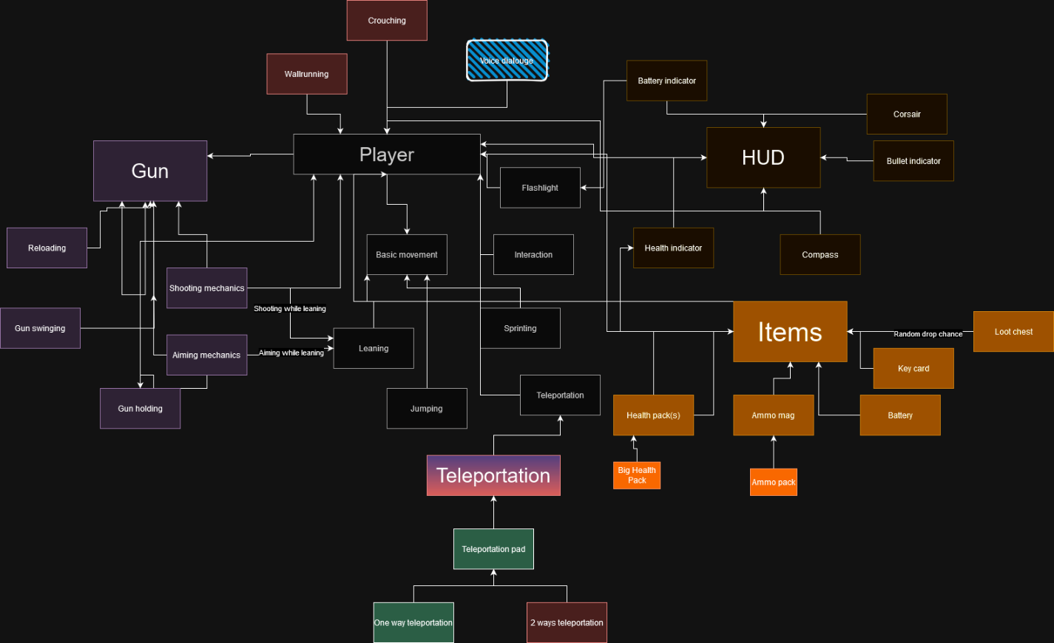

Zoals je kunt zien, vat de onderstaande flowchart alle mechanics van de speler in het spel samen (het is kleurgecodeerd, dus maak je geen zorgen daarover). De zwarte onderdelen hebben direct te maken met de besturing van de speler, terwijl de andere kleuren indirect gerelateerd zijn en bijdragen aan de mechanics van de speler. Dit omvat de HUD op het scherm, het dragen en gebruiken van wapens, waardevolle voorwerpen voor de speler en teleportatie.

De donkerrode vakken vertegenwoordigen ideeën die in het spel zijn geïntroduceerd, maar tijdens de ontwikkeling zijn verwijderd. In de flowchart zie je ook een vak omrand met groen. Dit is een idee dat ik nog steeds graag wil uitvoeren, maar dat ik tot nu toe niet heb kunnen realiseren.

De manier waarop de speler zich beweegt, is ook gedeeltelijk geïnspireerd door Tom Clancy's Rainbow Six: Siege, zowel wat betreft de UI als de bewegingsmechanica. Naast de basisbewegingen kan de speler zich ook van links naar rechts buigen. Ik wil dat spelers de hoeken en donkere passages inspecteren om te weten wat erin kan zitten. Uit playtests bleek dat veel spelers de leanfunctie niet gebruikten en vaak verloren in het donkere doolhof. Ik denk dat het beter zou zijn als spelers leanfuncties gebruiken en... geen bunny hops doen? Aangezien zelfs ik mezelf verloor in het doolhof dat ik zelf heb gemaakt.

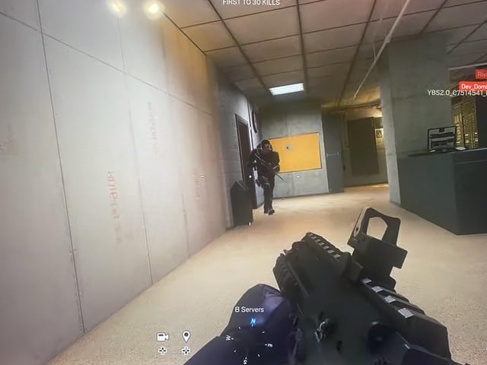

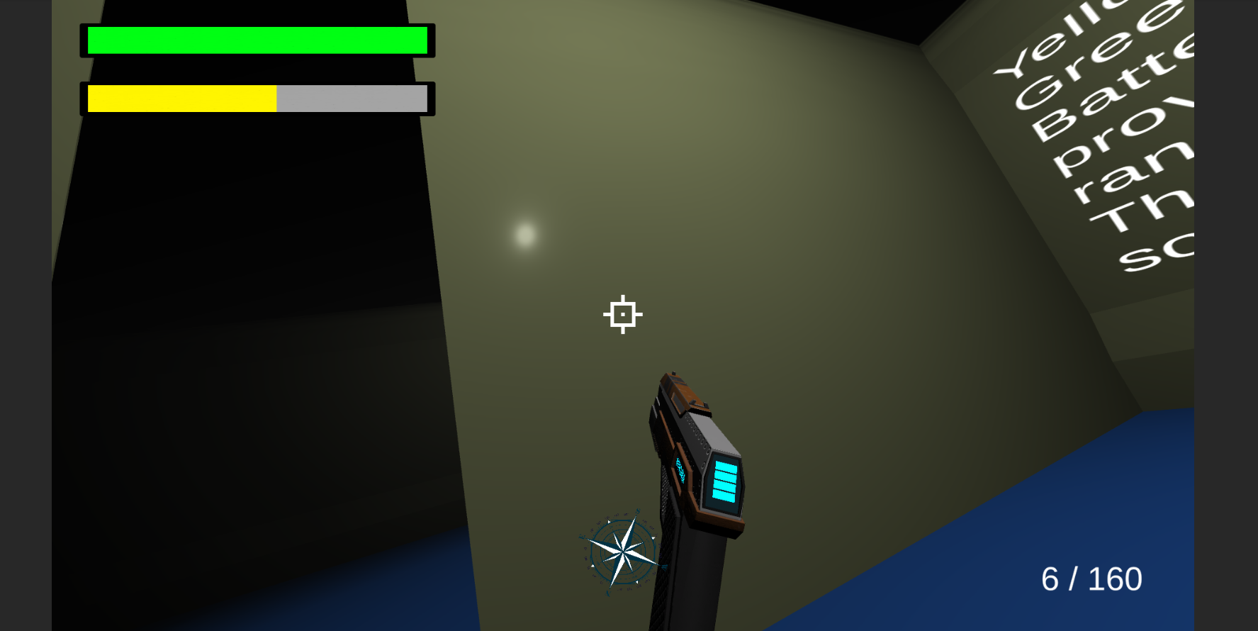

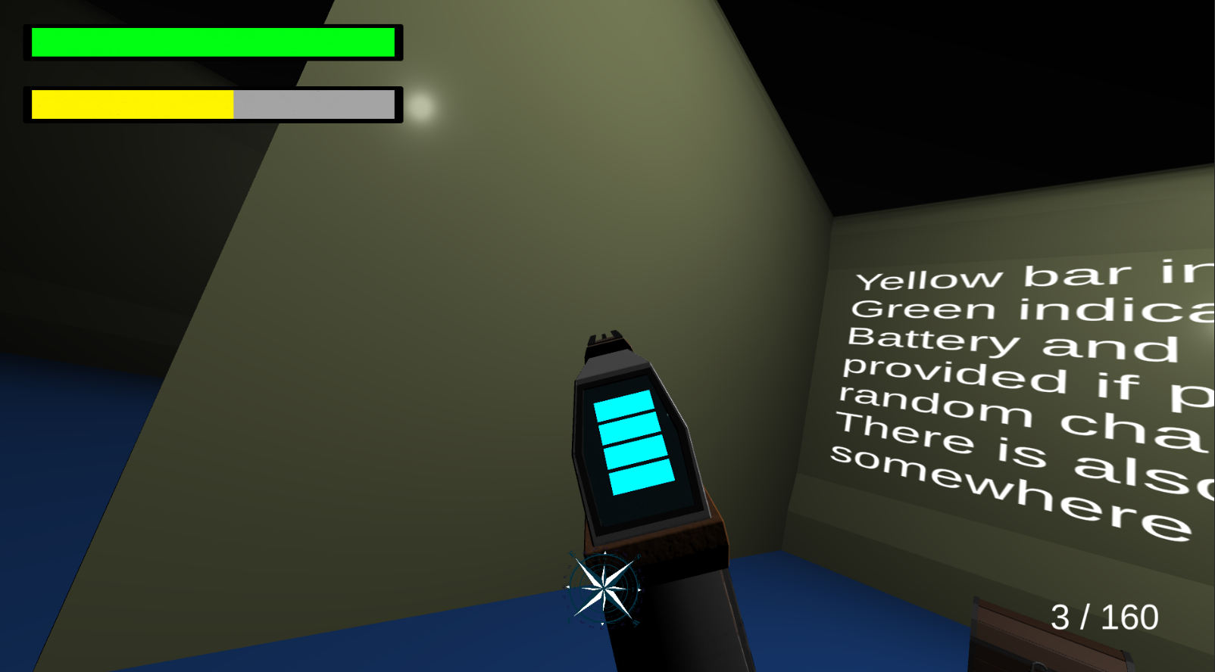

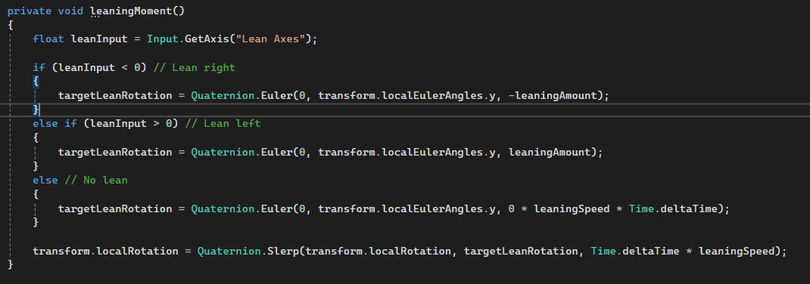

En hier is de werking van de lean-mechaniek. Er is een functie genaamd **leaningMoment**. Het systeem verzamelt informatie over de draaiing van de speler. Wanneer de speler de toets Q indrukt, wat gelijk staat aan 1, gebruikt het systeem [**Quaternion.Euler**](https://docs.unity3d.com/ScriptReference/Quaternion.Euler.html) om de speler van de hoek van 0 graden naar een vooraf gedefinieerde hoek van 1 graad te duwen. Als de speler de toets -1 indrukt, wordt de speler naar links geduwd. De code aan het einde zorgt ervoor dat de speler naar de juiste hoek leunt met een vloeiende beweging.

*Spoiler: Lean naar links is Q en lean naar rechts is E. Als er geen lean is, is de toestand 0.*

Hyphen is gebaseerd op verschillende ideeën uit uiteenlopende spellen, die vaak qua gameplay en verhaalvertelling van elkaar verschillen, maar één gemeenschappelijk kenmerk hebben: de meeste behoren tot het genre van first-person shooters. Daarom is het logisch dat Hyphen ook in deze categorie valt.

In een schietspel is het belangrijkste uiteraard het wapen. Het personage dat de speler bestuurt, heeft ook zijn eigen wapen.

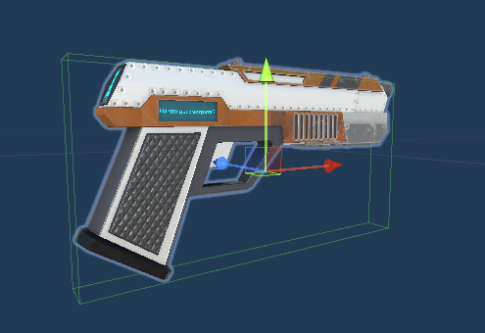

Mag ik introduceren: de Wingman X. Dit model heb ik online gevonden, gedownload en gebruikt als wapen. Eigenlijk is de naam van het wapen iets wat ik zelf heb verzonnen. Het is in feite een echt wapen in de games Titanfall 2 / Apex Legends, waar het oorspronkelijk de B3 Wingman heet (eigenlijk kwam ik er pas tijdens het schrijven van dit script achter dat het B3 Wingman heet, want ik dacht altijd dat het gewoon Wingman heette). Omdat ik niet wist welke naam ik eraan moest geven, heb ik simpelweg een "X" toegevoegd, en zo werd de Wingman X geboren.

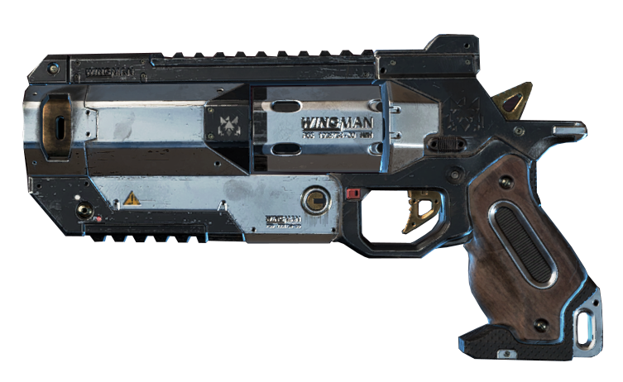

Onder deze afbeelding zie je de Wingman X, maar er zit een groene kegel aan de voorkant. Deze kegel is vrij belangrijk omdat het mij laat zien vanaf welk punt de kogel naar voren wordt "geschoten"; of beter gezegd, naar voren wordt geduwd. Simpelweg omdat de kogel niet echt vanuit het magazijn komt, maar voor de loop van het wapen begint. Op deze manier krijgt de speler het gevoel dat de kogel echt wordt afgevuurd, terwijl het in werkelijkheid gewoon een kogel creëert en naar voren duwt.

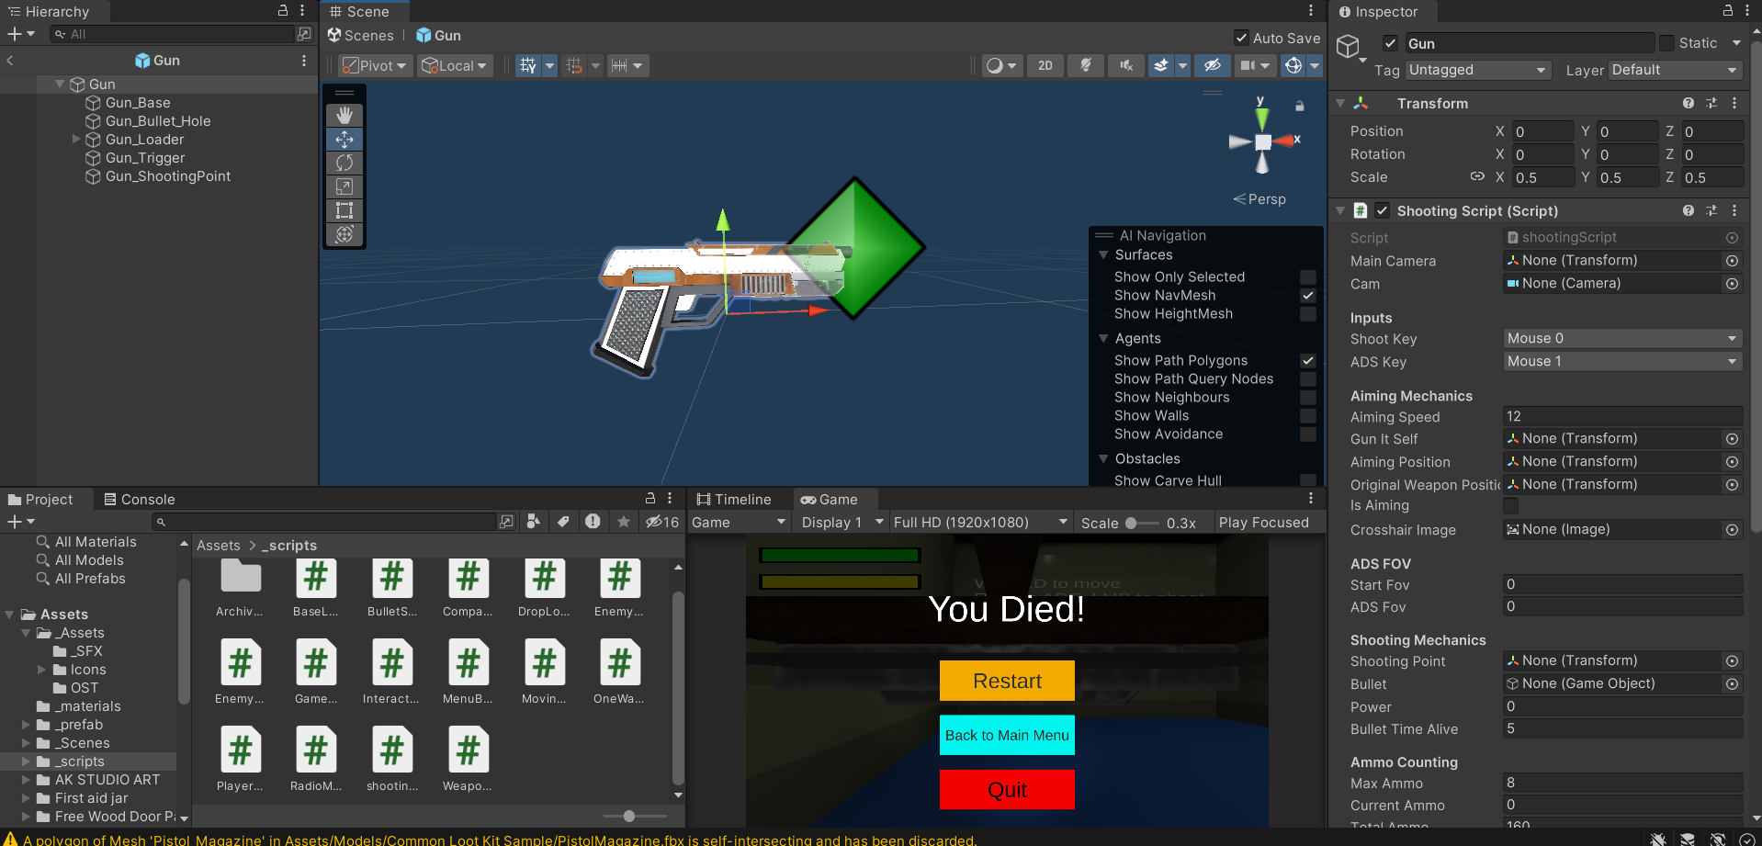

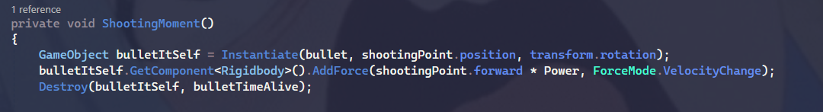

Dit script legt uit hoe het wapen werkt. Allereerst wordt er een kogel gecreëerd door het wapen, en deze kogel wordt teruggezet naar de positie van de kegel die eerder was geplaatst. Vervolgens wordt er gebruikgemaakt van een **Rigidbody** (basisfysica, zonder dit zou de kogel nergens heen gaan en in de lucht blijven hangen). De functie **AddForce** voegt kracht toe aan de **Rigidbody** van de kogel (daarom moet de kogel een prefab zijn). Wanneer de speler richt en schiet, wordt de kogel onmiddellijk gecreëerd en met kracht (**shootingPoint.Forward * Power**) afgevuurd naar de plek waarop de speler richt. Na het afvuren wordt de kogel direct versneld door [**ForceMode.VelocityChange**](https://docs.unity3d.com/ScriptReference/ForceMode.VelocityChange.html) met een hoge snelheid.

Om te voorkomen dat de game te zwaar wordt, is er een extra regel toegevoegd. Als een kogel iets raakt met een **BoxCollider**, zal de kogel zichzelf vernietigen. Als de kogel het doel mist, zal deze na een paar seconden ook automatisch vernietigd worden. Dit helpt niet alleen om de game op te ruimen en te voorkomen dat spelers een eindeloze hoeveelheid zwevende kogels zien, maar ook om te voorkomen dat de game te zwaar wordt voor de computer van de speler.



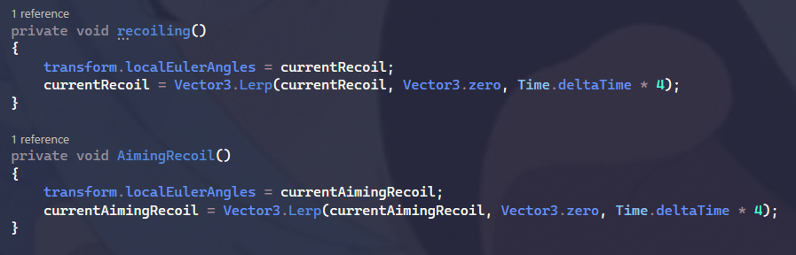

Wat betreft de recoil, heb ik twee functies voor de terugslag van het wapen gemaakt: één voor wanneer de speler vanuit de heup schiet (hipfire) en één voor wanneer ze in de richtmodus (Aim Down Sight, ADS) schieten. De terugslag bij hipfire is hoger dan bij ADS. Dit systeem is vrij eenvoudig: stel je een onzichtbaar vierkant rond het wapen voor; binnen dit vierkant mag het wapen bewegen na elk schot. De richting van de terugslag wordt bepaald door Random.Range. Het vierkant voor hipfire is groter dan voor ADS, omdat ik wil dat de speler zich op het midden van het scherm concentreert, dus de terugslag bij ADS is kleiner.

De twee functies voor recoil zorgen ervoor dat de rotatie van het wapen weer naar de oorspronkelijke staat wordt teruggezet. Waarde 1 vertegenwoordigt de rotatie die het wapen tijdens de terugslag ondergaat, terwijl waarde 2 altijd 0 is (wat de toestand vóór het schot betekent) * **Time.deltaTime** om de terugzetting van het wapen vloeiender te maken. In deze formule zorgt **Vector3.Lerp** voor de overgang tussen de twee punten.

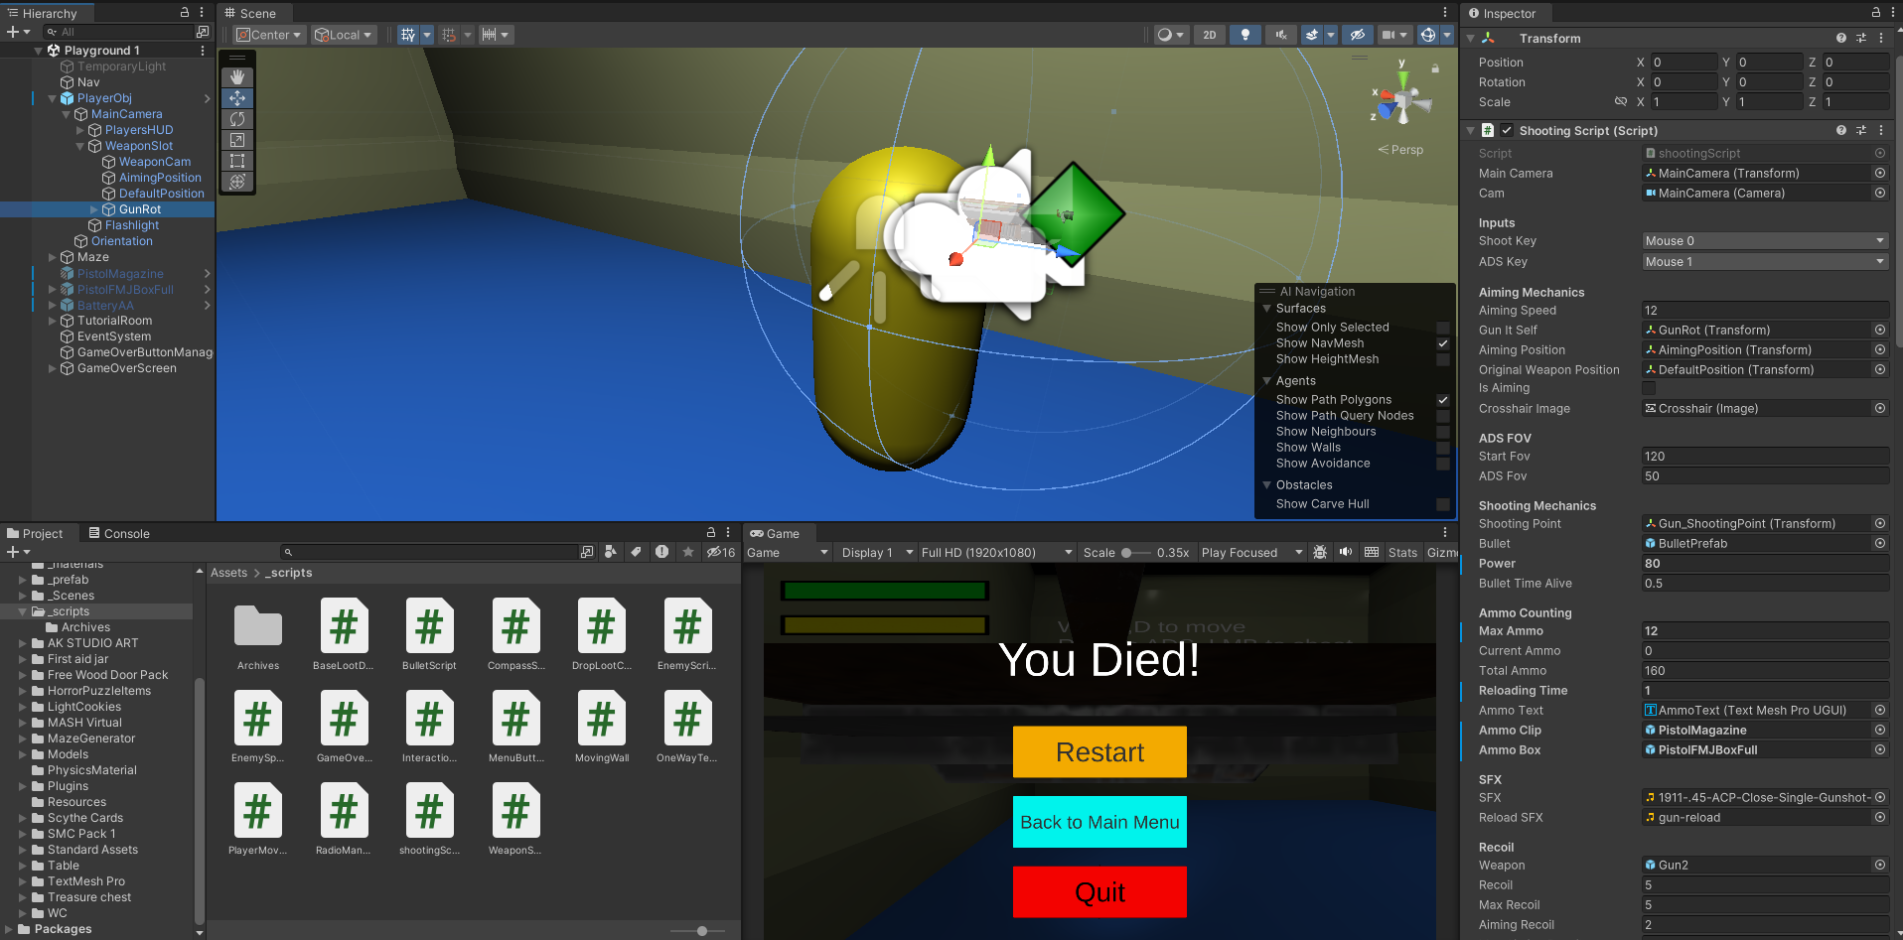

Zoals jullie op het scherm kunnen zien, is het wapen zelf een child van **GunRot** en heeft het verder geen functionaliteit. De schiet- en richtmechanismes van het wapen zijn in de parent van **GunRot** geplaatst. De werking is als volgt: er zijn twee markers, één marker is voor de speler geplaatst en geeft de positie van het wapen aan wanneer er niet gericht wordt. De tweede marker is zo geplaatst dat het midden van het wapen recht voor de speler staat; dit is de richtpositie van de speler. Je kunt ook zien dat ik de positie van beide markers in de script heb geregistreerd, want zonder deze registratie zou het wapen niet kunnen richten.

Een ander interessant mechanisme is de crosshair (richtpunt). Wanneer er niet gericht wordt, verschijnt er een klein wit vierkantje in het midden van het scherm, en wanneer je ADS gebruikt, verdwijnt het richtpunt.

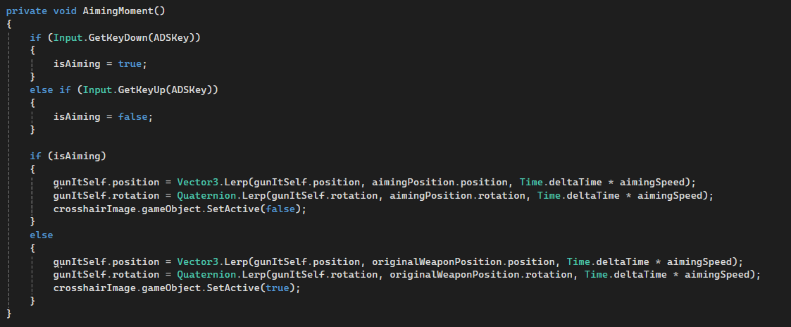

In dit if-else-script kun je zien hoe de beweging van punt A naar punt B wordt berekend, vermenigvuldigd met de tijd om het richtmechanisme vloeiender te maken door gebruik te maken van Time.DeltaTime. De beweging wordt berekend met behulp van Vector3.Lerp en Quaternion.Lerp wanneer de speler op de richtknop drukt. Tijdens het richten verdwijnt de witte richtpunt.

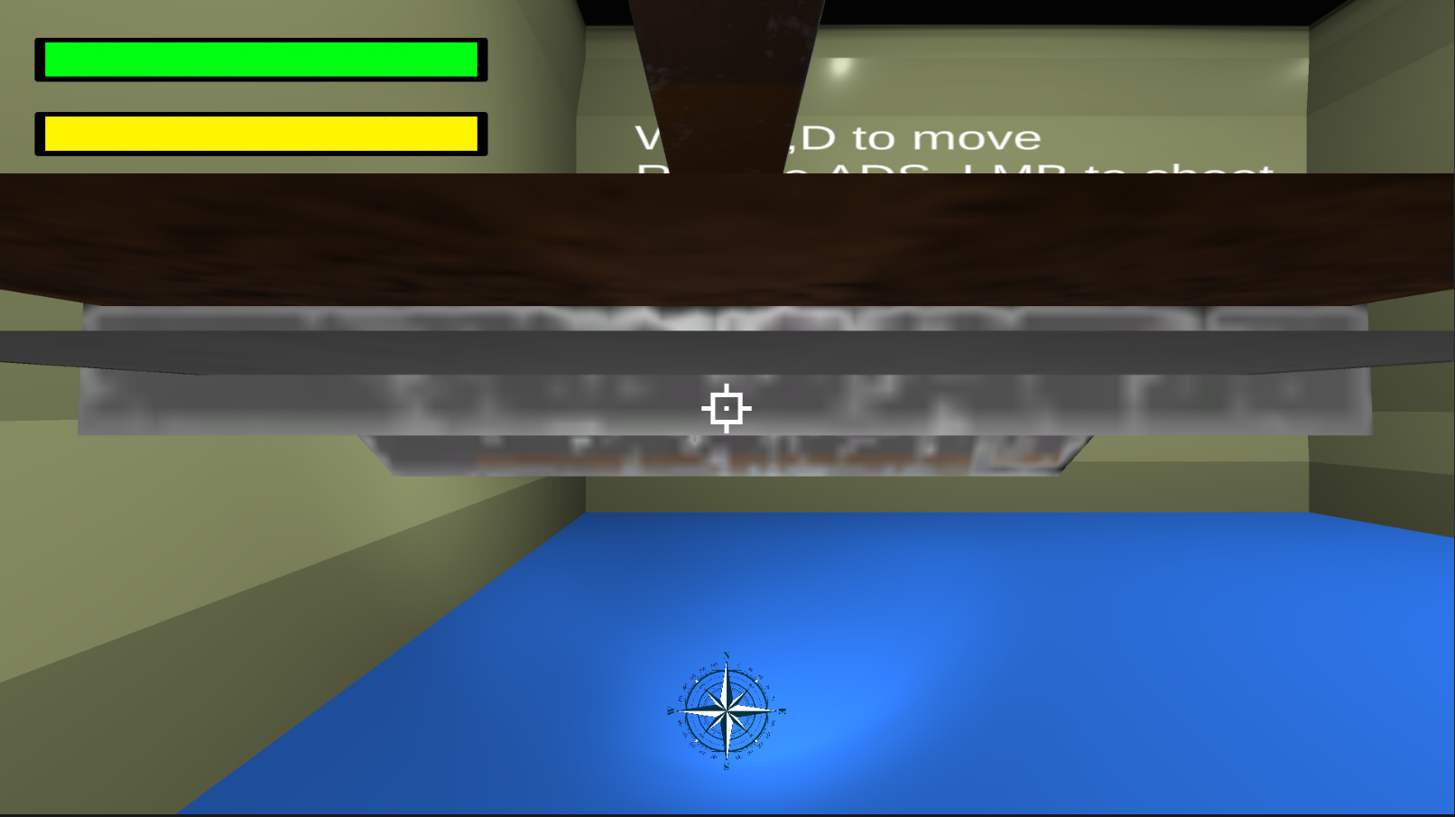

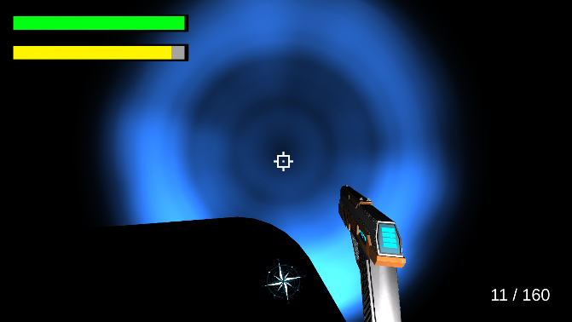

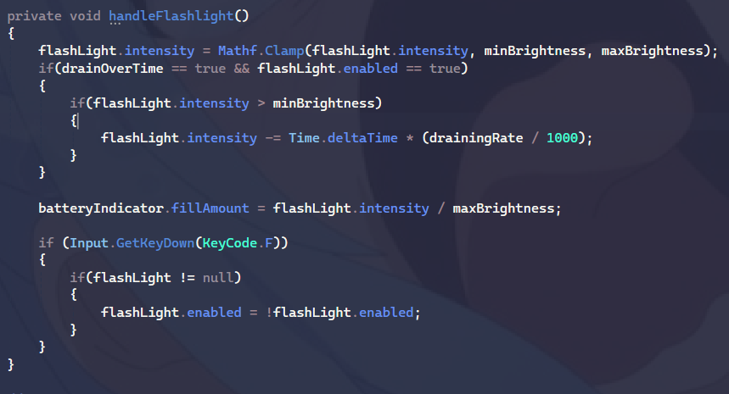

Hyphen speelt zich af in een donkere doolhof, waarbij het doolhof zelf is verlicht met fluorescerende lampen en LED-lampen om de paden te verlichten. Het is dus vanzelfsprekend dat de speler een zaklamp bij zich heeft.

Na de scène van het doolhof donkerder te hebben gemaakt, was het niet moeilijk om de speler een zaklamp te geven. Echter, om de moeilijkheidsgraad van het spel te verhogen, heb ik besloten een paar extra mechanismen toe te voegen aan de zaklamp, zodat de speler deze niet te veel misbruikt.

Zoals je op de afbeelding kunt zien, zijn er twee balken in de bovenhoek van het scherm. De groene balk is de gezondheid van de speler, en de gele balk vertegenwoordigt de batterij van de zaklamp. In de functie 'handleFlashlight', met behulp van het algoritme van Mathf.Clamp, wordt de helderheid van de zaklamp, met waarden tussen 0% en 100%, geregeld. Als de zaklamp wordt ingeschakeld met de F-knop, wordt het algoritme geactiveerd. Zolang de helderheid van de zaklamp boven de 0% ligt, neemt de helderheid geleidelijk af over tijd, vermenigvuldigd met de ontlaadsnelheid / 1000. Dit betekent dat hoe meer de speler de zaklamp gebruikt, hoe zwakker het licht wordt.

Om dit bij te werken op de gele balk, gebruik ik de huidige helderheid van de zaklamp, deel dit door de maximale helderheid, en krijg zo het juiste batterijniveau op de HUD van de speler.

Tot op dit punt heb je waarschijnlijk al een beeld gekregen dat Hyphen is ontwikkeld op basis van ideeën uit verschillende games, en dit keer is het niet anders. In de onderkant van het scherm zie je een kompas, geïnspireerd door Rainbow Six Siege. De functionaliteit ervan is vrij eenvoudig: als je het niet gebruikt, is het gewoon een kompas, en als je het wel gebruikt... is het nog steeds gewoon een kompas. Ik vond het gewoon leuk om toe te voegen, maar behalve het aangeven van de richting van het noorden heeft het verder geen bijzondere functie.

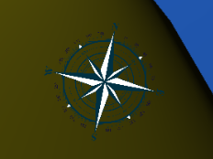

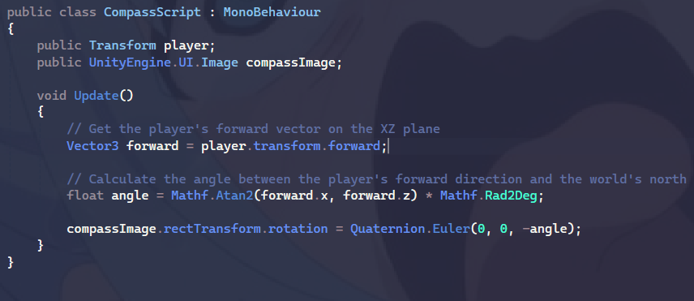

Dit is het script voor het kompas. Op basis van berekeningen waarbij de speler het middelpunt is, evenals het centrum van de spelwereld, worden de rotatie op de X- en Z-assen berekend om de richting te bepalen waarin de speler zich momenteel bevindt.